Propuesta de ordenamiento predial para Pichimahuida
  - Práctica profesional 2017
Javiera Chinchilla, Dagoberto Poblete, Gisselle Rojas, Roberto Sáez.
Contenidos
Introducción 1
Capítulo 1: Análisis Preliminar y Definición de Objetivos 3
Antecedentes generales del predio y su contexto 3
Definición de objetivos y Meta Predial 10
Capítulo 2: Caracterización y Diagnóstico Predial 16
Unidades Territoriales Homogéneas 16
Capítulo 3: Ordenamiento y Zonificación Predial 34
Zonificación Ecológica 34
Valoración Ambiental de las UTH 35
Lineamiento general de acción y orientaciones de manejo 38
Bibliografía 43

Introducción
Los incendios forestales, a lo largo de la historia, han sido una de las causas principales en la perturbación sobre ecosistemas naturales en Chile. Entre los años 1930 y 1952 ocurrió el mayor desastre ecológico en el país, a la fecha, debido a los grandes incendios de bosque nativo en la región de Aysén continental. Según el Departamento de CONAF de la XI Región, se habrían quemado alrededor de 3.500.000 hectáreas hasta el año 1952 en esta región (Quintanilla et al., 2015). La mayoría de estos incendios fueron provocados con el fin de colonizar dichos lugares, abrirse paso en el bosque y posteriormente obtener praderas para el ganado. Además, el uso de madera como combustible contribuyó a la degradación de los ecosistemas presentes en la región, hecho que agravó y aumentó la superficie total deforestada. Finalmente, distintos rincones y valles de la Patagonia continental fueron colonizados e intervenidos, dando paso a sociedades ganaderas emplazadas en el territorio (Otero, 2006).
El impacto ambiental provocado por estos grandes fuegos en los bosques nativos y ecosistemas presentes en Aysén ha significado un enorme daño al medio natural. Especies pertenecientes a bosques siempreverde, en su mayoría, no han logrado recuperar sus grandes masas boscosas y, por el contrario, estas zonas altamente degradadas han dado lugar a praderas y potreros con malezas, paisajes desoladores de árboles caídos arrasados por el poder del fuego, introducción de especies exóticas invasoras y un alto grado de erosión permanente que afecta a esta región (Quintanilla et al., 2015).
El área Protegida Privada (APP) Pichimahuida se encuentra en la comuna de Chile Chico, Región de Aysén. En esta APP se puede evidenciar, a través de la superficie deforestada y parcialmente erosionada, los distintos impactos ambientales causados por los incendios forestales del siglo XX, la ganadería realizada por antiguos propietarios y la presencia de especies exóticas invasoras en el lugar. Desde el año 2005, Pichimahuida comenzó a gestionarse como un área de conservación con objetivos de restauración de ecosistemas y recuperación de funciones ecológicas naturales propias de la región debido a sus altos niveles de alteración en los procesos y funciones ecológicas del sistema natural (Luco et al., 2016).
Para el cumplimiento de los objetivos de esta APP, se hace necesario implementar un plan de manejo predial que contenga sistemas de gestión que resguarden los recursos naturales propios de la zona, considerando las características del lugar, sus potencialidades y limitaciones con el fin de obtener un ordenamiento territorial eficiente del lugar y logre cumplir a cabalidad los objetivos ecológicos propuestos por los propietarios del predio, logrando el equilibrio entre las perturbaciones antrópicas que impactan en el área (tanto internas como externas) y las estrategias para restaurar los ecosistemas del APP Pichimahuida.
Dicho esto es que se propone un ordenamiento predial del APP con el fin de sentar las bases de un posible plan de manejo predial futuro, para así analizar el carácter dinámico y evolutivo del territorio, considerando al predio como un sistema complejo adaptativo, el cual contiene periodos de estabilidad e inestabilidad debido a la interacción continua entre el predio y su entorno, considerando una dinámica jerárquica de parches, donde el territorio se configura desde un parche en escala de paisaje hasta los distintos parches de tamaños inferiores, caracterizados por patrones de composición y conformación espacial que lo integran (Gatica, 2012).

Capítulo 1: Análisis Preliminar y Definición de Objetivos

Antecedentes generales del predio y su contexto
    - Descripción general del área de estudio
- Ubicación geográfica y administrativa del predio
En el valle Leones, perteneciente a la comuna de Chile Chico, en la Región de Aysén, se ubica el Área Protegida Privada (APP) Pichimahuida, con una superficie aproximada de 1800 ha. Esta se sitúa a 16km de la carretera austral por la ruta X-732 y aproximadamente a 27 km de Puerto Río Tranquilo. El APP se encuentra a 10 km del Lago Leones, entre los Campos de Hielo Norte y el Lago General Carrera. Así mismo, esta área limita al norte con el río Leones y al este con el río Meliquina (Figura 1).
Figura 1. Área Pichimahuida.
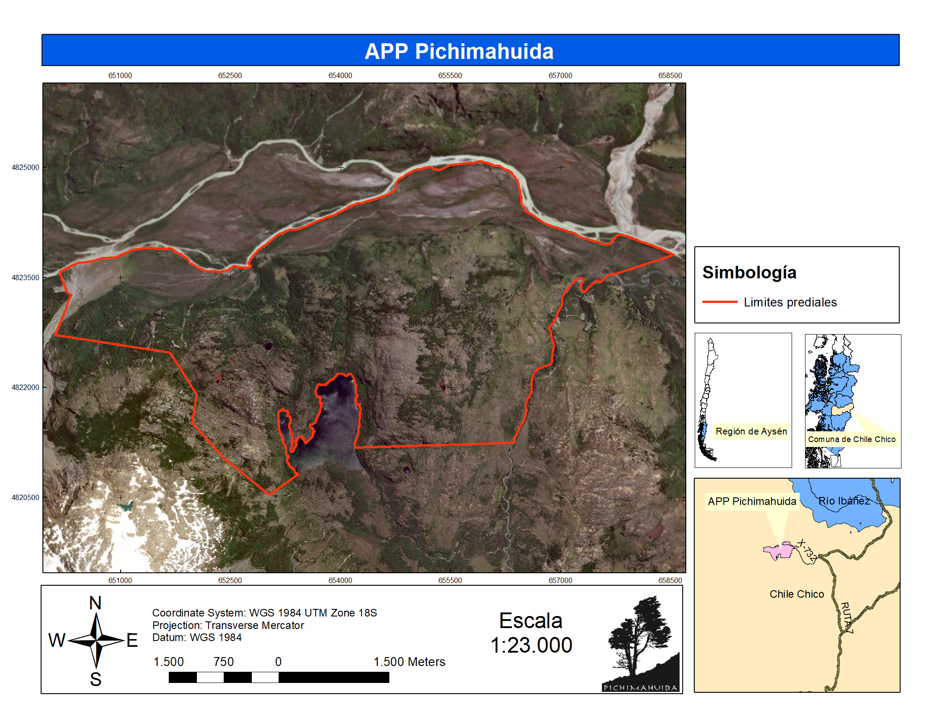Fuente: Elaboración propia, 2017.
Respecto a la administración política del APP, esta se encuentra conformada por cuatro predios: Pichimahuida (Rol: 843-03; Rol: 843-45), El Pedregal (Rol: 843-50; Rol: 843-184), Las Palmillas (Rol: 834-51) y Santa Juana (Rol: 834-2) (Figura 2)

Figura 2. Predios Pichimahuida.
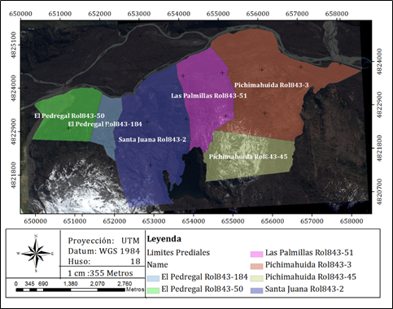
Fuente: Luco et al., 2016.
Respecto a los derechos de aprovechamiento de agua, el predio consta con derechos del tipo consuntivo, con un uso del tipo permanente - eventual y discontinuo obtenidos del río Meliquina y del Estero sin nombre.
    - Caracterización general del predio
- Medio Físico
El clima es de tipo Continental Trasandino con Degeneración Esteparia, de precipitaciones aproximadas entre los 600 y 2000 mm anuales, y temperaturas medias anuales alrededor de los 9°C. Durante el invierno las temperaturas bajan de forma sistemática de 0ºC. En el verano, las altas temperaturas que debieran surgir por efecto de la continentalidad son atenuadas por vientos de gran fuerza que soplan desde la cordillera (Campos, 2006).
Sus suelos son clase VII y no son aptos para ganadería pudiendo ser usados para plantaciones forestales mediante un manejo adecuado, ya que presentan mayor erodabilidad, son poco profundos, contienen alta concentración de rocas y están más propensos a la erosión (Luco et al., 2016).
Con respecto a la formación de los suelos y, de acuerdo con el mapa geológico de Chile (SERNAGEOMIN, 2003), en el APP Pichimahuida se presentan secuencias sedimentarias “Q1”, las cuales están asociadas a los lugares cercanos al rio Leones, estos son depósitos aluviales, coluviales y de remoción en masa, además en esta región se pueden presentar abanicos mixtos de depósitos aluviales y fluvioglaciares con intercalación de depósitos volcánicos. Cabe destacar la amenaza de remoción en masa en el predio, ejemplificado en un evento de deslizamientos en la parte oeste del predio, en el sector del glaciar Mapuche. Los dueños del predio desconocen la fecha exacta del evento, el cual modificó completamente el medio físico y biótico del sector.
Dentro de la red hídrica del predio, se cuenta con variados ríos y esteros, siendo los de mayor importancia el rio Leones, rio Meliquina y rio Mapuche. Estos presentan los mayores caudales dentro del predio, sin embargo, son esteros de menor envergadura los que se utilizan para actividades antrópicas (consumo de agua y generación eléctrica). Cabe mencionar la presencia de una red de humedales en el predio, los cuales destacan por su aporte a la biodiversidad del lugar y atractivo visual.
- Medio Biótico
- Flora y vegetación
De acuerdo con la clasificación de Gajardo (1994) la vegetación del área se ubica en la subregión de los bosques siempreverde, siendo una formación del tipo “bosque siempreverde mixto del Baker”, caracterizado por bosques y matorrales boscosos que se distribuyen en la cuenca superior del río Baker y sus afluentes. Aunque no existe mucha información botánica y vegetacional de este ambiente, corresponde a una situación altamente compleja de transición entre bosques caducifolios y bosques siempreverdes, siendo un bosque abierto muy alterado por la influencia humana y ampliamente distribuido. Entre las especies representativas de esta formación se encuentran el Michay (Berberis serrato-dentanta), la Lenga (Nothofagus pumilio), el Coihue de Magallanes (Nothofagus betuloides) y la Chaura (Pernettya mucronata), cuyas especies acompañantes suelen ser el cadillo (Acaena ovalifolia), el core-core (Geranium berterianum), la hierba del chancho (Hypochaeris radicata), el cacho de cabra (Osmorhiza chilensis), el traro voqui (Ovidia andina), el nulul (Ribes magellanicum), el trébol blanco (Trifolium repens), y el pilludén (Viola maculata).
De la misma forma, según la “Síntesis Bioclimática y Vegetacional”, elaborada por Luebert y Pliscoff (2006), el área corresponde al piso vegetacional de bosque siempreverde mixto templado andino de Nothofagus betuloides y Berberis serrato-dentata, descrito como un mosaico de bosques siempreverdes mixtos dominados por Nothofagus betuloides y N. pumilio y matorrales mixtos dominados por N. antárctica y N. betuloides. El bosque presenta una estrata arbustiva comúnmente compuesta por Berberis serrato-dentata y Pernettya mucronata, y una estrata herbácea que presenta elementos de carácter subantártico (como Adenocaulon chilense, Viola maculata, Osmorhiza chilensis). La presencia de Nothofagus betuloides es permanente, con variaciones de abundancia en toda el área de distribución.
En base a la descripción florística elaborada por el estudio de Luco et al. (2016), la familia dominante en los humedales muestreados del APP Pichimahuida corresponde a Cyperaceae, seguida de las familias Asteraceae, Juncaceae, Poaceae, Ericaceae, y Apiaceae, nombradas en forma decreciente. Entre las especies encontradas en todos los puntos de muestreo, destacan Blechnum penna-marina, Carex aemorhyncha, Centella asiática, Escallonia virgata, Juncus leersi y el musgo Usnea sp.
- Fauna y Hábitat
De acuerdo con la revisión bibliográfica elaborado por Mella (1999), los vertebrados terrestres potencialmente observables en la XI Región de Aysén suman 261 especies, de las cuales el grupo predominante son las aves con 190 especies pertenecientes a 21 ordenes, donde los más importantes numéricamente son los Paseriformes (52 especies), Charadriiformes (36 especies), Anseriformes (21 especies), Procelariformes (17 especies) y Falconiformes (15 especies). Le siguen el grupo de los mamíferos con 50 especies agrupadas en 6 ordenes; los anfibios con 14, y los reptiles con sólo 7 especies.
En cuanto al estado de conservación de las aves, 2 especies se encuentran en la categoría en peligro (Ñandú y Cisne coscoroba), y 5 son vulnerables (Flamenco chileno, Cisne de cuello negro, Becacina, Torcaza y el Carpintero Negro). Por otro lado, 21 especies de mamíferos en la región presentan problemas de conservación, encontrándose 5 especies en peligro (el Tuco-tuco de Magallanes, el Gato de Geoffroy, el gato Colo-colo, la Guiña, y el Huemul), y 8 vulnerables (el Piche, la Vizcacha, el Coipo, el Puma, el Quique, el Huillín, el Chungungo, y el Guanaco).
Respecto a las especies introducidas, dentro del grupo de las aves se cuentan 4: la Paloma, el Gorrión, la Codorniz, y el Faisán; y en el grupo de mamíferos estos ascienden a 8: la laucha, la rata negra, el Guarén, el Visón, el Ciervo rojo, el Jabalí, la Liebre, y el Conejo, además de otras 4 especies domésticas (gatos, caballos, vacas y cabras).
Por otro lado, según el manual elaborado por Figueroa et al. (2001), en la Región de Aysén es posible encontrar mamíferos de la familia Felidae o “gatos silvestres”, con las especies Oncifelis geoffroyi (Gato de geoffroy), Oncifelis guigna (Huiña o Gûiña), Puma concolor (Puma), Lynchailurus colocolo (Gato colocolo); de la familia Canidae o “cánidos”, con ejemplares de la especie Pseudalopex culpaeus (Zorro culpeo) y Pseudalopex griseus (Zorro chilla); y especies de la familia Mustelidae, como los Conepatus humboldtii (Chingue patagónico), Lontra provocax (Huillín), Lontra felina (Chungungo) y Galictis cuja (Quique), y la especie introducida Mustela vison (Visón) considerada como dañina.
Las aves rapaces presentes en la región incluyen especies de las siguientes familias: Tytonidae, representada por la Lechuza blanca (Tyto alba); la familia Strigidae representada por las especies Strix rufipes (Concón), Asio flammeus (Nuco), Glaucidium nanum (Chuncho), Bubo virginianus (Tucúquere), Athene cunicularia (Pequén); Accipitridae con las especies Accipiter bicolor (Peuquito), Geranoaetus melanoleucus (Águila), Buteo polyosoma (Aguilucho común), Buteo albigula (Aguilucho chico), Buteo ventralis (Aguilucho de cola rojiza), Parabuteo unicinctus (Peuco), y Circus cinereus (Vari); Falconidae con ejemplares de las especies Milvago chimango (Tuque o Chimango), Falco sparverius (Cernícalo), Falco peregrinus (Halcón peregrino), Falco femoralis (Halcón perdiguero), Polyborus plancus (Traro o Carancho), y Phalcoboenus albogularis (Carancho cordillerano del sur); y finalmente la familia Cathartidae, con ejemplares de las especies Vultur gryphus (Cóndor), Cathartes aura (Jote de cabeza colorada), y Coragyps atratus (Jote de cabeza negra) (Figueroa et al., 2001).
Finalmente, se indica que dentro de los roedores presentes en la Región de Aysén se encuentran especies del género nativo Abrothrix (ratoncito oliváceo, ratoncito de hocico anaranjado, ratón de pelo largo, ratón negro de Sanborn), Irenomys (Rata arborícola), Oligoryzomys (Ratón colilargo), Loxodontomys (Lauchó de pie chico), Phyllotis (Lauchón orejudo austral, Lauchón orejudo de Darwin), Chelemys (Ratón topo cordillerano), Geoxus (Ratón topo valdiviano), Eligmodontia (Ratita de piel sedosa), Euneomys (Ratón chinchilla sedoso, Ratón sedoso de Petterson), y Reithrodon (Ratón conejo); y especies de los géneros introducidos Rattus (Rata noruega-Guarén, Rata negra), Mus (Laucha doméstica), todos pertenecientes a la familia Muridae (ratones, lauchas y ratas). También es posible encontrar ejemplares de Tuco-tuco de Coyhaique, especie del género Ctenomys de la familia de los ctenómidos (Ctenomydae); y ejemplares de la especie Myocastor coypus (Coipo) de la familia Myocastoridae.
En cuanto a la fauna de los humedales del APP Pichimahuida, en el estudio de Luco et al. (2016) se registraron 13 especies dulceacuícola de un total de 62 especies de aves potenciales de encontrar en el sistema río Leones. Dentro de estas 13 especies, 4 se encuentran clasificadas dentro de una categoría de conservación: la garza cuca como rara, la bandurria como especie fuera de peligro, y la becacina y el cisne de cuello negro catalogadas como vulnerables. El estudio también indica que en el APP Pichimahuida se registraron al menos 6 especies de anfibios (Rana de hojarasca austral, Rana jaspeada, Rana de Nibaldo, Ranita de Antifaz, Sapo variegado, y el Sapo grande de cuatro ojos) en comparación a las 13 especies potenciales de encontrar.
- Medio Humano
Según la proyección de población al año 2015, en la comuna de Chile Chico se registran 5098 habitantes (BCN, 2015), distribuidas en cinco comunidades rurales: Puerto Bertrand, Fachinal, Mallín Grande, Puerto Guadal y Río Los Leones. La APP Pichimahuida se ubica en la localidad de Río Los Leones y según el PLADECO de Chile Chico, las principales actividades de esta localidad son la ganadería y el turismo. Es importante destacar que en el APP Pichimahuida no existen poblaciones, exceptuando la vivienda de los dueños y las viviendas de uso temporal para huéspedes y trabajadores, por lo que no se considera un factor de gran relevancia en el manejo o planificación del área. Sin embargo, existen viviendas particulares adyacentes al APP, donde los residentes tienen contacto con los propietarios del APP, logrando una relación de apoyo o ayuda en situaciones desfavorables – cortes de camino, inundaciones, etc.- y de relaciones económicas, como la cosecha de frutos comestibles.
- Medio Perceptual
Según los dueños y administradores del APP Pichimahuida, esta área tiene como principal objetivo la conservación y restauración de los ecosistemas, por tanto, actualmente se generan distintas iniciativas con estos propósitos. Es así como en el año 2013 se aprueba Plan de Manejo Forestal de Bosque Nativo, donde anualmente se plantan 75 ha de bosque nativo, actividad que se ha realizado desde el año de aprobación hasta el 2016. Es así como los propietarios planean generar diferentes acciones que respondan a este objetivo general, como la eliminación o supresión de ganadería en el sector, disminución o manejo del turismo, utilización de energías alternativas de bajo impacto y control de plagas, para facilitar la restauración de los ecosistemas. Es importante destacar que, según información entregada por los mismos propietarios, este sector tiene una componente emocional muy fuerte, debido a que supone una “vuelta de mano” con el planeta, es una forma de devolver a la naturaleza todo el daño que tanto los dueños como la humanidad han generado en los ecosistemas del mundo. Así mismo existen hitos o lugares dentro del sector que son particularmente apreciado por los propietarios, como lo es el “coihue”, individuo arbóreo de más de 30 metros de altura que se piensa “sobrevivió” a la tala e incendios ocurridos en el sector.
- Entorno Predial
Dentro del Valle Leones, existen actividades productivas que ejercen presión sobre los ecosistemas naturales, pudiendo influir sobre los ecosistemas presentes en el Área Protegida Privada Pichimahuida. Sin embargo, no existen actividades productivas que impacten el territorio a gran escala, dado que el APP se encuentra en un sitio aislado, de difícil acceso y que colinda con predios de uso familiar, que son utilizados en su mayoría para la subsistencia en el lugar. En este sentido, se observa que en Valle Leones no existe una componente social marcada, dada la extensión que tienen los predios y lo lejano que se encuentran los “centros urbanos” de ellos. En consecuencia, actualmente no existe una junta de vecinos activa en el sector, por lo que no se evidencia una relación permanente con los vecinos del APP. Cabe señalar que, pese a esta mínima relación que se tiene, existe cooperación de forma práctica con el vecino “Don Prudencio”, quien practica una ganadería de bajo impacto y ha mostrado interés en cooperar en distintas instancias propias de la vida de campo, pero no así en instancias relacionadas a la conservación ecosistémica del lugar dado los diferentes objetivos que tiene cada predio (Familiar y Área Protegida Privada).
De igual forma, en cuanto a la conservación ecológica, la ganadería actual existente en el valle ejerce una baja pero importante presión en el sistema. Si bien no existen una gran cantidad de animales utilizados para la ganadería, es posible evidenciar en terreno las huellas y heces de vacas o caballos presentes en el valle, los cuales muchas veces se insertan en el área protegida privada en busca de alimento. En tal caso, existe una preocupación constante por revertir dicha situación, principalmente debido a la dispersión de semillas de especies exóticas (rosa mosqueta) que se produce en la alimentación de estos animales, por lo que este factor se vuelve importante y prioritario en la erradicación de presiones externas al sistema.
Por otro lado, pese al difícil acceso que tiene el valle, este es utilizado como acceso alternativo a Campos de Hielo Norte y, a la vez al Parque Nacional Laguna San Rafael, a través de un camino privado que administran los actuales propietarios de Pichimahuida. En este sentido, la existencia de tours operadores que utilizan dicho camino son sus principales usuarios, además del uso del Rio Leones, que limita el predio del área privada protegida. Dada la utilización de este camino privado, existe una constante relación con los tours operadores debido a la necesidad de cruzar o bordear el área privada, generalmente en vehículo o lancha, y la coordinación para acceder y visitar los lugares turísticos aledaños a Pichimahuida, como el Lago Leones o el Glaciar del mismo nombre. En este caso, la presión ejercida por los tours operadores es a baja escala, pero debe ser controlada y restringida permanentemente para el uso exclusivo del camino privado y así evitar mayores riesgos e impactos en otros sitios del APP. Este tipo de actividad se concentra principalmente en época estival, con una mayor contratación de tours y visitas a la región por parte de los turistas.
    - Uso y actividades productivas actuales
Los usos y actividades productivas descritas por los propietarios del predio incluyen un área residencial, compuesta por la casa de los dueños del APP, una casa destinada al recibimiento de familiares y amigos, una casa de alojamiento para el cuidador del predio, y una cabaña para el alojamiento de trabajadores temporales. También, cuentan con un establo y un sector de pastizal para el alimento de dos caballos, destinados principalmente al transporte dentro del predio, además de una pequeña huerta. Dentro del mismo sector se ubica la zona de energías renovables, donde se han implementado 15 paneles solares, una turbina eólica, y un sistema local de energía hídrica, que en conjunto abastecen de energía al APP. Todo lo anterior constituye la granja de Pichimahuida.
Por otro lado, gran parte del área se encuentra ocupada por plantaciones forestales de pino, con una extensión de 263 Ha, y otro sector ha sido destinado a la reforestación con especies nativas, con plantaciones forestales realizadas por CONAF en los años 2013, 2014 y 2015, abarcando un área que alcanza las 74.9 Ha (Campo et al., 2016).
Finalmente, el camino de acceso al Lago Leones y que cruza el APP, constituye un uso de tipo turístico que, si bien no ha sido implementado por los dueños del predio, ha debido ser internalizado dentro de los usos y actividades que se desarrollan en Pichimahuida. En la Figura 3 es posible visualizar el manejo actual del área.

Figura 3. Manejo actual del área según propietarios.
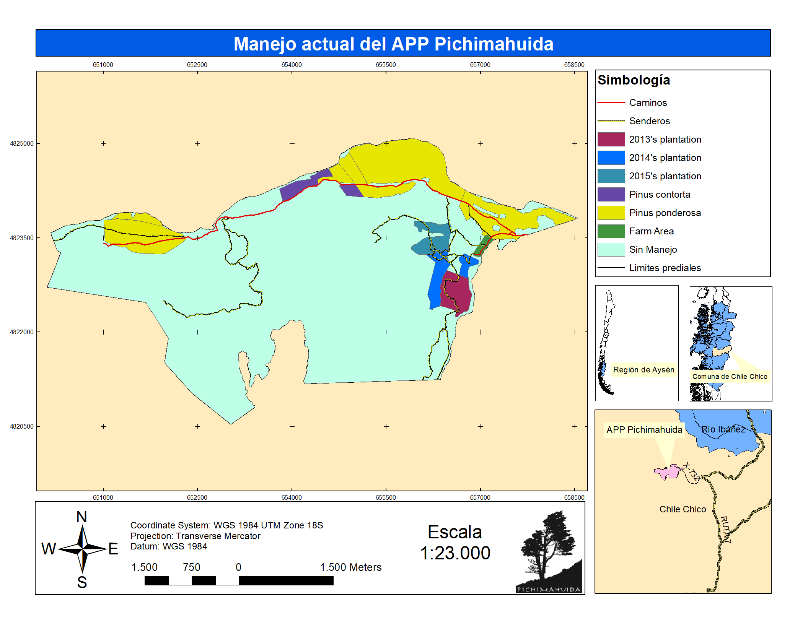
Fuente: Elaboración propia, 2017.
    - Elementos externos incidentes
En cuanto a las normativas que podrían influir en el manejo del predio están:
- Decreto Ley Nº656, Ley de Bosques de 1925, referidas al fomento y protección de los bosques. Este decreto incorpora el concepto de terrenos forestales y recoge el interés público de los bosques, tanto desde el ámbito ecológico, económico y social, además pone de manifiesto que es el Estado el que posee la potestad y responsabilidad para regular el uso y aprovechamiento de los bosques. Otro punto a destacar es que algunas de las normas se refieren a la calificación de terrenos principalmente de aptitud forestal y plantación (Gallardo, 2013).
- Ley 20.283, Ley sobre recuperación de bosque nativo y fomento forestal. Esta ley actualiza a la anterior en temas de protección, recuperación y mejoramiento de bosques. Hace también alusión a un adecuado manejo de los bosques nativos. Crea además un fondo concursable para la conservación, recuperación y manejo sustentable del bosque nativo.
- Decreto Ley Nº701, de 1974, sobre fomento forestal y sus normas complementarias, legales, reglamentarias y administrativas, debido a la presencia de plantaciones forestales en el predio fomentadas por esta normativa, las cuales han permitido un vínculo con la CONAF.
- Ley 19.300 sobre Bases Generales del Medio Ambiente y sus modificaciones por la Ley 20.417, estas actúan como “leyes marco” dentro de toda iniciativa de restauración, conservación o preservación de recursos naturales. En ella se definen y regulan los objetivos sobre fomento forestal, adecuando su manejo a la sustentabilidad forestal y a la política ambiental del país, donde se reconoce “la importancia de la protección del medio ambiente, la preservación de la naturaleza, la conservación del patrimonio ambiental y la conservación de la diversidad biológica” (Gallardo, 2013).
- Estrategia Nacional de Biodiversidad, aprobada en el 2003 establece dentro de sus líneas de acción asegurar la conservación y restauración de los ecosistemas, asegurar la preservación de especies y del patrimonio genético y consolidar los mecanismos para el financiamiento requerido para la conservación de la biodiversidad, mediante acciones como la cooperación público-privada o el control de especies invasoras, entre otras (CONAMA, 2003).
- Plan de Desarrollo Comunal de Chile Chico, este plan vigente desde el año 2015 hasta el año 2018 considera al rio leones como uno de los recursos y atractivos turísticos de la comuna de Chile Chico (INGEOP, 2015).
Cabe destacar que este sitio no se encuentra dentro de los prioritarios para la conservación definidos por la estrategia y plan de acción regional de biodiversidad. Este se realizó en el año 2003 y cerca de una década y media más adelante se está formulando una nueva estrategia en la cual podría considerarse como sitio prioritario para la conservación.

Definición de objetivos y Meta Predial
    - Usos potenciales
- Restauración, conservación y preservación
El principal objetivo de los dueños del predio es destinar estas tierras para la conservación de los ecosistemas. Se debe realizar un manejo activo del área pues los ecosistemas presentes se encuentran degradados (Quintanilla et al., 2015). Actualmente existen iniciativas de conservación en conjunto con CONAF, por lo que se debe ampliar y continuar mejorando la eficiencia de estas iniciativas. Debido a las presiones antrópicas históricas en el lugar, las cuales han modificado en gran medida los ecosistemas originales del predio, algunos sectores deben ser destinados para la restauración ecológica. Finalmente, y en menor medida, existen zonas que deben ser destinadas a la preservación de los ecosistemas prístinos que ahí se encuentran.
- Sitio para la investigación
Dada la importancia ecosistémica del territorio, gracias a la diversidad y productividad natural que presenta, se torna un territorio interesante para la investigación científica nacional e internacional (CIEP, 2016). Podría significar un atractivo científico en temas de fauna, comportamiento hidrológico o vegetación propia del área de Pichimahuida. En este sentido, ya se encuentran experiencias de investigación de la universidad estatal de Ohio respecto al desplazamiento de la corteza patagónica mediante GPS. Otra área con posibles potenciales de investigación es la sucesión ecológica y el desarrollo de poblaciones vegetales después de perturbaciones antropogénicas, en el caso particular de tala y posterior incendio (Otero, 2006). Otros estudios pueden enfocarse en la erosión de suelo producida por estas perturbaciones. Respecto a fauna, es posible realizar estudios relacionados a cuerpos de agua en el área – río y humedales – ya sea sobre avifauna, ictiofauna o anfibios (Luco et al., 2016). De la misma forma, es posible analizar o estudiar características de vertebrados mayores, que, según los propietarios, han sido observados o saben de la presencia de este subfilo, tales como pumas, zorros, armadillos, murciélagos, entre otros ya mencionados. Otras áreas de investigación pueden ser los impactos de cambio climático en sector y sus posibles consecuencias, particularmente los incendios (Flannigan et al., 2000) dado que son una amenaza latente en el sector, según lo informado por los dueños del predio. Finalmente, es importante destacar que existen intenciones de construir refugios científicos para facilitar el estudio en sectores más apartados de predio, entendiendo las condiciones del sector, y adecuándose a estas con el fin de generar el menor impacto posible en el área.
- Prácticas profesionales y/o Tesis
Debido a la riqueza que muestra el territorio en sus diferentes componentes biofísicos, históricos, culturales, entre otros, sería interesante fomentar prácticas profesionales y tesis en distintas carreras universitarias que realicen estudios más específicos de temas que se requieran tratar según los intereses de los propietarios, tales como: Fauna acuática en el predio, considerando todos los cuerpos de agua tanto en el Rio Mapuche como el Rio Leones y los humedales presentes; Riqueza y abundancia de quiropterofauna propia del lugar y su relación con los objetivos del predio; Análisis sociocultural de Valle Leones y su relación con la restauración ecológica, siendo este un proceso colaborativo el cual busca el equilibrio entre la conservación ecológica y los diferentes usos del territorio (Mansourian et al., 2005); entre otros.
Tales estudios pueden ser insumos importantes para estrategias ambientales en la región, en diferentes escalas temporales y espaciales, además de tener la oportunidad de generar información local y desarrollar proyectos a futuro que persigan los objetivos de conservación y restauración del lugar, potenciando la función que cumplen las áreas privadas protegidas en Chile.
- Área para eventuales compensaciones
Desde el año 2010 el Ministerio del Medio Ambiente ha estado realizando actividades conducentes al desarrollo de mecanismos de compensación en biodiversidad, entre los cuales se han impulsado principalmente los bancos de compensación ambiental, instrumentos de conservación que llevan años funcionando en países como Estados Unidos, Alemania y Australia, y que buscan mejorar y crear valor medioambiental en zonas degradadas o en vías de empeoramiento. Este valor se comercializa a compañías y organizaciones que necesitan compensar los impactos negativos que generan en su proceso productivo (Fajardo, 2017).
En el ámbito legislativo, los bancos de compensación se vislumbran como un instrumento económico inserto en el proyecto de ley del Servicio de Biodiversidad, que será finalmente quien reconozca a estos bancos y haga ofertas a titulares que quieran hacer compensaciones. Por lo tanto, se requiere de normas particulares relativas a la creación de un mercado de compensaciones, considerando que no se cuenta con metodologías estandarizadas para el diseño e implementación de medidas de compensación (Fundación Chile, 2013).
En la actualidad Chile cuenta con casi 15 millones de hectáreas en el Sistema Nacional de Áreas Protegidas, además del aporte de privados en grandes predios y parques que se estiman en aproximadamente un 10% del territorio nacional, representando una gran oportunidad para el establecimiento de los bancos de compensación ambiental, considerando también que generalmente estos bancos invierten en predios privados (Fajardo, 2017).
Particularmente, en la Región de Aysén y Magallanes existe un alto potencial de inversión para las compañías que necesiten compensar, debido a la gran cantidad de áreas protegidas y los incendios de grandes proporciones ocurridos anteriormente, y en donde Pichimahuida cuenta con el potencial de ser un área privada protegida idónea para entrar en el mercado de compensaciones ambientales, en concordancia a lo estipulado por los dueños del predio y atendiendo los requerimientos de un ecosistema degradado como el de Pichimahuida.
- Banco de semillas
Los bancos de semillas contribuyen en la conservación de especies y a la restauración ecológica, dado que proveen material para multiplicar las especies de un territorio y, además, aportan con información en estudios de diversidad genética que facilitan la elección de especies para ser reintroducidas y manejo in situ. La recolección de semillas de cada especie y en una cantidad considerable, permite el uso en conservación, investigación y restauración ecológica (Gold et al., 2004).
    - Problemas y Oportunidades
De acuerdo con el levantamiento de información previo y el análisis que se ha realizado en base a éste, se han encontrado los siguientes problemas en relación con el predio en estudio:
- Desarticulación social
Tal como se describió en el sub-ítem “Entorno Predial”, la dimensión humana en este predio es escasa, reduciéndose a los propietarios del predio y un par de vecinos colindantes a él. Frente a esto, la colaboración de vecinos en prácticas que aborden la restauración y conservación de los ecosistemas es nula en este sitio, lo cual se puede entender dada la lejanía en que se encuentran los hogares en el valle y sus diferentes usos del territorio según sus propietarios, lo cual dificulta los objetivos del APP dado que para cumplirlos es necesario aplicar estrategias en todo el valle, para un cumplimiento a cabalidad en la restauración de los ecosistemas. En este caso, es necesaria la difusión de los intereses de los propietarios de Pichimahuida hacia los vecinos más próximos y, junto con esto, es necesario realizar un diagnóstico profundo en que se puedan abordar los conocimientos, intereses y preocupaciones de los vecinos con relación a los ecosistemas presentes en el lugar, para así realizar un futuro ordenamiento integral en el Valle Leones.
- Acceso vehicular al predio
Dentro del predio se cuenta con rutas de acceso vehicular y peatonal hacia el Parque Nacional Laguna San Rafael, las cuales se deben mantener abiertas para el libre paso de visitantes, de lo contrario existe la posibilidad de expropiación. Tal situación se convierte en un problema, pues la presión antrópica que ejercen los turistas visitantes no va en la misma línea con los objetivos conservacionistas que persiguen los propietarios del predio, por lo que se debe realizar un manejo activo y constante sobre estas rutas y sus alrededores.
- Presencia de tour operadores
Al igual que en el punto anterior, el predio no está destinado a actividades turísticas a pesar de la construcción del camino privado dentro de él, el cual es considerado un acceso importante hacia el Lago Leones, Campo de Hielo Norte y Glaciar Meliquina. Frente a esto, actualmente las actividades que realizan los operadores turísticos se contraponen a los intereses y objetivos que tiene la APP Pichimahuida.
- Interés turístico en la región
En el PLADECO de la Comuna de Chile Chico, el Río Los Leones se presenta como un atractivo turístico de la comuna (INGEOP, 2015), esto basado en el PLADETUR realizado por la Municipalidad. En este sentido, tal y como se planteaba anteriormente, esta condición afecta directamente los objetivos conservacionistas del APP, debido a la presión que ejerce el turismo en áreas protegidas o reservas, afectando de forma negativa los ecosistemas (Usher et al., 1974). En este sentido, siguiendo la idea planteada, no se puede evitar el paso de turistas al sector debido a un camino público que atraviesa el parque, por lo que se debe generar un manejo adecuado de los visitantes que circulan por este camino, intentando minimizar al máximo los impactos que esta actividad conlleva. Sería pertinente indicar que, a pesar de los efectos negativos que el turismo conlleva para los ecosistemas, no es del todo perjudicial la realización de esta actividad en el sector - claramente ejerciendo un manejo activo de esta actividad – dado que existen ventajas y beneficios, dada la simbiosis entre turismo y conservación (Budowski, 1976).
- Especies exóticas en el predio
Se identificó gran presencia de especies exóticas en el predio, siendo la más relevante la Rosa Mosqueta (Rosa rubiginosa). Este arbusto perenne crece agresivamente y es capaz de invadir múltiples hábitats, además favorece la expansión de polinizadores introducidos (Quiroz et al., 2009a). La Rosa Mosqueta se distribuye desde la región de Valparaíso hasta la región de Aysén. El alto costo de erradicación y los pocos incentivos del gobierno para manejarla, han convertido a esta especie como una de las mayores amenazas para la flora nativa en la región de Aysén. Debido a todo esto, la rosa mosqueta destaca dentro del predio como un problema el cual debe ser solucionado lo antes posible y de manera sostenida en el tiempo si se desea continuar con los esfuerzos de conservación dentro del predio (GEF-EEI, 2015). Otra especie exótica de gran distribución en el predio es el pino, principalmente con la presencia de dos tipos: Pinus contorta y Pinus ponderosa. Estos se encontraban en el predio antes de la adquisición de los actuales dueños y debido a contratos aún vigentes se mantienen vivos. Sin embargo, debido a los esfuerzos de conservación de los propietarios, estas especies se encuentran confinadas en áreas bien delimitadas y existen manejos para que no se expandan hacia otras áreas del predio. Vale la pena mencionar otras especies exóticas identificadas en el predio como el Visón americano (Neovison vison), y especies frutales como frambuesas (Rubus idaeus), manzanas (Malus sp.), cerezas (Prunus sp.), grosella (Ribes rubrum), entre otros.
Con respecto a las oportunidades evidenciadas en la zona, se tiene lo siguiente:
- Alianza con CONAF
Dentro de los actores clave, se encuentra la Corporación Nacional Forestal (CONAF), la cual ya ha realizado trabajos de reforestación en el predio y además posee un plan de manejo forestal para estas áreas. Al mismo tiempo, a través de ellos se realiza la postulación a fondos públicos concursables de fomento a la reforestación de bosque nativo.
- Derecho real de conservación como figura de protección
La protección del medio ambiente en Chile es generalmente atribuida al derecho público, ya sea a través del Sistema de Evaluación de Impacto Ambiental (SEIA), el Sistema Nacional de Áreas Silvestres Protegidas, administrado por el Estado, y los Planes de Manejo, Prevención o Descontaminación, materias en las que el derecho privado tiene una baja participación. Sin embargo, con la promulgación de la Ley 20.930 en junio de 2016 el escenario cambia al establecerse el Derecho Real de Conservación Medioambiental (DRC), que consiste en la facultad de conservar el patrimonio ambiental de un predio o de ciertos atributos o funciones de éste, siendo un derecho que se constituye en forma libre y voluntaria por el propietario del predio en beneficio de una persona natural o jurídica determinada.
También, en su artículo 3 de la Ley se especifica que el DRC es inmueble y distinto del dominio del bien raíz gravado, además de ser transferible, transmisible, inembargable, indivisible e inseparable del inmueble o de la parte de él que se grava, pudiendo constituirse sobre cualquier bien inmueble, con una duración indefinida, salvo que las partes acuerden lo contrario.
En este sentido, el derecho real de conservación constituye una oportunidad de protección del medio ambiente por parte de un privado, como áreas privadas protegidas en que los dueños deseen conservar y proteger el sistema natural, en cuyo caso el artículo 6 establece que las partes deberán acordar al menos una de las siguientes prohibiciones, restricciones u obligaciones:
- Restricción o prohibición de destinar el inmueble a uno o más determinados fines inmobiliarios, comerciales, turísticos, industriales, de explotación agrícola, forestales o de otro tipo.
- Obligación de hacerse cargo o de contratar servicios para la mantención, limpieza, descontaminación, reparación, resguardo, administración o uso y aprovechamiento racionales del bien raíz.
- Obligación de ejecutar o supervisar un plan de manejo acordado en el contrato constitutivo, con miras al uso y aprovechamiento racionales de los recursos naturales del inmueble gravado.
Finalmente, cabe señalar que cualquier persona natural o jurídica, pública o privada podrá ser titular del Derecho real de conservación, pudiendo ser también transferido a cualquier título (salvo que en el contrato original se estipule algo diverso), fomentando la participación de particulares en la conservación y protección del patrimonio ambiental.
    - Declaración de Meta Predial y Objetivos de Ordenamiento Predial
La meta predial fue elaborada en conjunto con los propietarios del área, y consiste en:
Establecer el Área Protegida Privada Pichimahuida como un sitio que permita el desarrollo de la naturaleza como hábitat natural de vida silvestre, protegiéndola de la intervención humana y aumentando su potencial de restauración ecológica de especies nativas presentes en el Valle Leones, cuyo manejo sea orientado a las necesidades y prioridades de las mismas.

Para abordar el manejo orientado a las necesidades y prioridades de las especies nativas presentes en el Valle Leones, es necesario establecer el periodo de tiempo que dé cumplimiento a los objetivos planteados a continuación. De acuerdo con la "Guía para la restauración de ecosistemas andinos de Santiago", elaborada por Pérez & Bown (2015), un plazo de tiempo adecuado para realizar los objetivos es 5 años, requiriendo de revisión de los objetivos y actualización de estos, año a año.
Con el fin de retroalimentar la siguiente etapa del proyecto de restauración y, de acuerdo con todo lo anterior, se plantean a continuación los objetivos.

Objetivos:
- Identificar oportunidades de protección ecosistémica frente a potenciales actividades humanas que mermen el desarrollo de la naturaleza como hábitat natural.
- Establecer zonas de manejo en base a las características ecológicas de cada área y los intereses establecidos por el propietario.
- Potenciar la investigación científica y generación de información en torno al Área Protegida Privada Pichimahuida, fomentando la rehabilitación ecológica del lugar, conservando los ecosistemas y su biodiversidad presente.

Capítulo 2: Caracterización y Diagnóstico Predial

Unidades Territoriales Homogéneas
La caracterización predial se sustenta principalmente en la división del área de estudio en Unidades Territoriales Homogéneas (UTH), las cuales son entidades que presentan un parecido importante en sus características físicas, formas presentes, rasgos característicos y/o comportamiento territorial; en donde se destaca la relatividad de esta similitud, en base al nivel de detalle que se requiera para el objetivo buscado (Urbanística y Ordenación del Territorio, 2012). Para su delimitación se utilizó un Sistema de Información Geográfico (SIG) que permitió un análisis acabado de las características principales para la delimitación de estas UTH, las que corresponden a: Geomorfología, Uso de suelo (Land Cover) y Flora/Vegetación. Esto fue posible mediante fotografías aéreas o imágenes satelitales, obtenidas principalmente por trabajos realizados anteriormente en el sector (Campo et al., 2016) el cual consistía en el Uso de suelo (Land Cover) del área. La geomorfología fue analizada mediante un modelo de elevación digital (DEM, por sus siglas en inglés) y su posterior procesamiento para obtener la exposición, pendiente y altura del área en cuestión. Finalmente, la flora y vegetación fue analizada en base al Land Cover de Campo et al. (2016) comparando e identificando las distintas coberturas mediante fotointerpretación de imágenes obtenidas en Google Maps, sumado a la información de los pisos vegetacionales de Luebert y Pliscoff (2006). Posteriormente, fue necesario verificar la información en terreno mediante la utilización de una ficha (Anexo 1) donde se establecieron las variables bióticas, topográficas y antrópicas, desglosadas específicamente en formaciones vegetacionales, plantaciones, pendiente, exposición, cuerpos de agua y grado de intervención antrópica.
De esta manera, en el predio se identificaron 43 UTH, que se muestran en la Figura 4.

Figura 4. UTH del APP Pichimahuida.
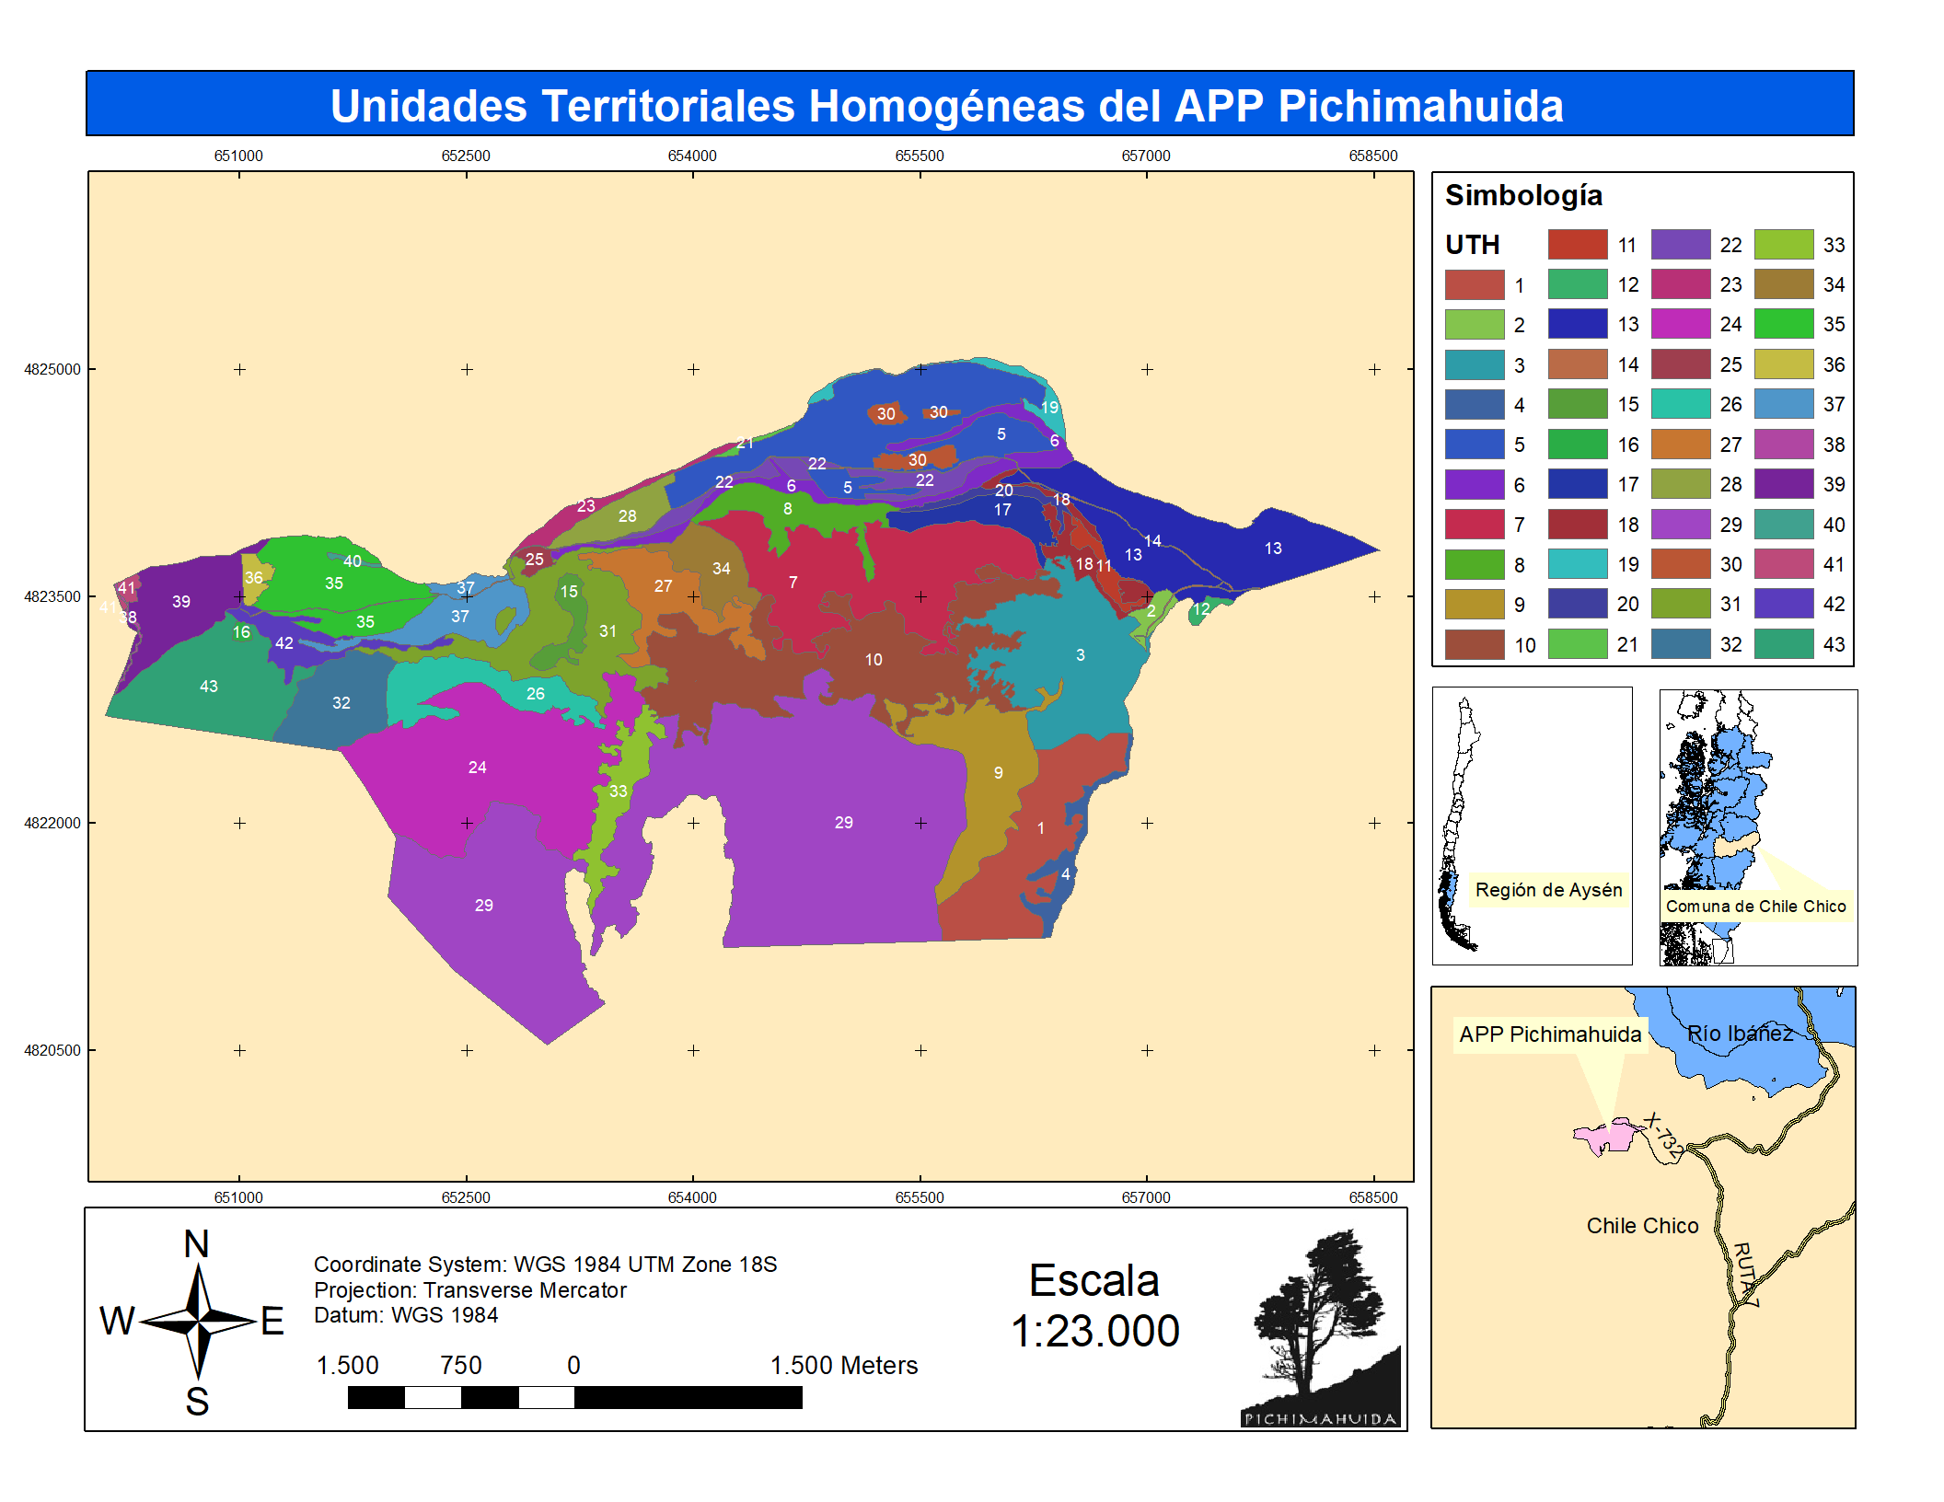
Fuente: Elaboración propia, 2017.
Las UTH 2, 14, 16 y 25 corresponden a sectores donde predomina la intervención y presión humana, tales como sectores residenciales, caminos y áreas dispuestas para la ganadería. Respecto a las UTH 1, 3, 7, 15, 17, 20, 27, 28, 30 y 39, estas corresponden a sectores de matorrales, praderas y matorrales arborescentes con árboles de alturas mayores a 2 metros.
Las siguientes UTH corresponden a sectores predominantemente boscosos, de diferentes características, tales como plantaciones forestales (5 y 36), bosque nativo (4, 8, 9, 10, 12, 18, 19, 22, 23, 24, 26, 31, 32, 33, 34, 41, 42, y 43) y bosque mixto (13, 21 y 35), donde se aprecian tanto plantación forestal como bosque nativo. Es importante destacar la dominancia de este tipo de formación vegetación en el sector.
Las UTH 6, 11, 37 y 40 corresponden a Humedales, específicamente de turbales, y la UTH 38 corresponde al río Mapuche. Finalmente, la UTH 14 corresponde a un sector con gran cantidad de rocas y sedimentos, caracterizada por la vegetación baja (herbácea y arbustiva), surgida por el desmoronamiento de la morrena del glaciar Mapuche.
    - Descripción del predio por subsistemas
Para realizar la caracterización de cada UTH, se recogieron datos de terreno que se pueden visualizar en el Apéndice 1, en donde se evaluó: la cobertura vegetacional, erosión del suelo, pedregosidad del suelo, calidad visual del paisaje, calidad in situ del paisaje y las amenazas presentes en el territorio.
- Biogeoestructura
Se refiere al subsistema correspondiente a los componentes bióticos y abióticos del sustrato (excepto el agua) y la atmósfera que existen en el predio (Gastó et al, 1993, citado por Campos, 2006).
Según Moraga (2012), Pichimahuida posee condiciones homogéneas en toda el área como el tipo y clase de suelo, pero presenta diferencias tanto en el grado de erosión del suelo, como también en exposición y pendiente.
- Erosión
La formación de los suelos se debe a la acumulación de cenizas volcánicas recientes, originando una textura liviana, arenosa a franco arenosa en dichas estratas y arenas fluvioglaciares, guijarros y roca fragmentada. El relieve montañoso se ha modificado gracias a la acción del hielo glacial, originando terrazas aluviales. Esto, sumado a la erosión agravada por prácticas agropecuarias tradicionales y quemas para uso ganadero (incendios, tala, ramoneo), se convirtió en una superficie desprovista de cobertura arbórea (Moraga, 2012). En la Figura 5 se presentan los resultados obtenidos en terreno correspondientes a los grados de erosión presentes en el área de estudio. Cabe destacar que el valor "0" implica erosión nula, "1" erosión leve, "2" erosión moderada, "3" erosión alta y "4" erosión severa.
Figura 5. Erosión
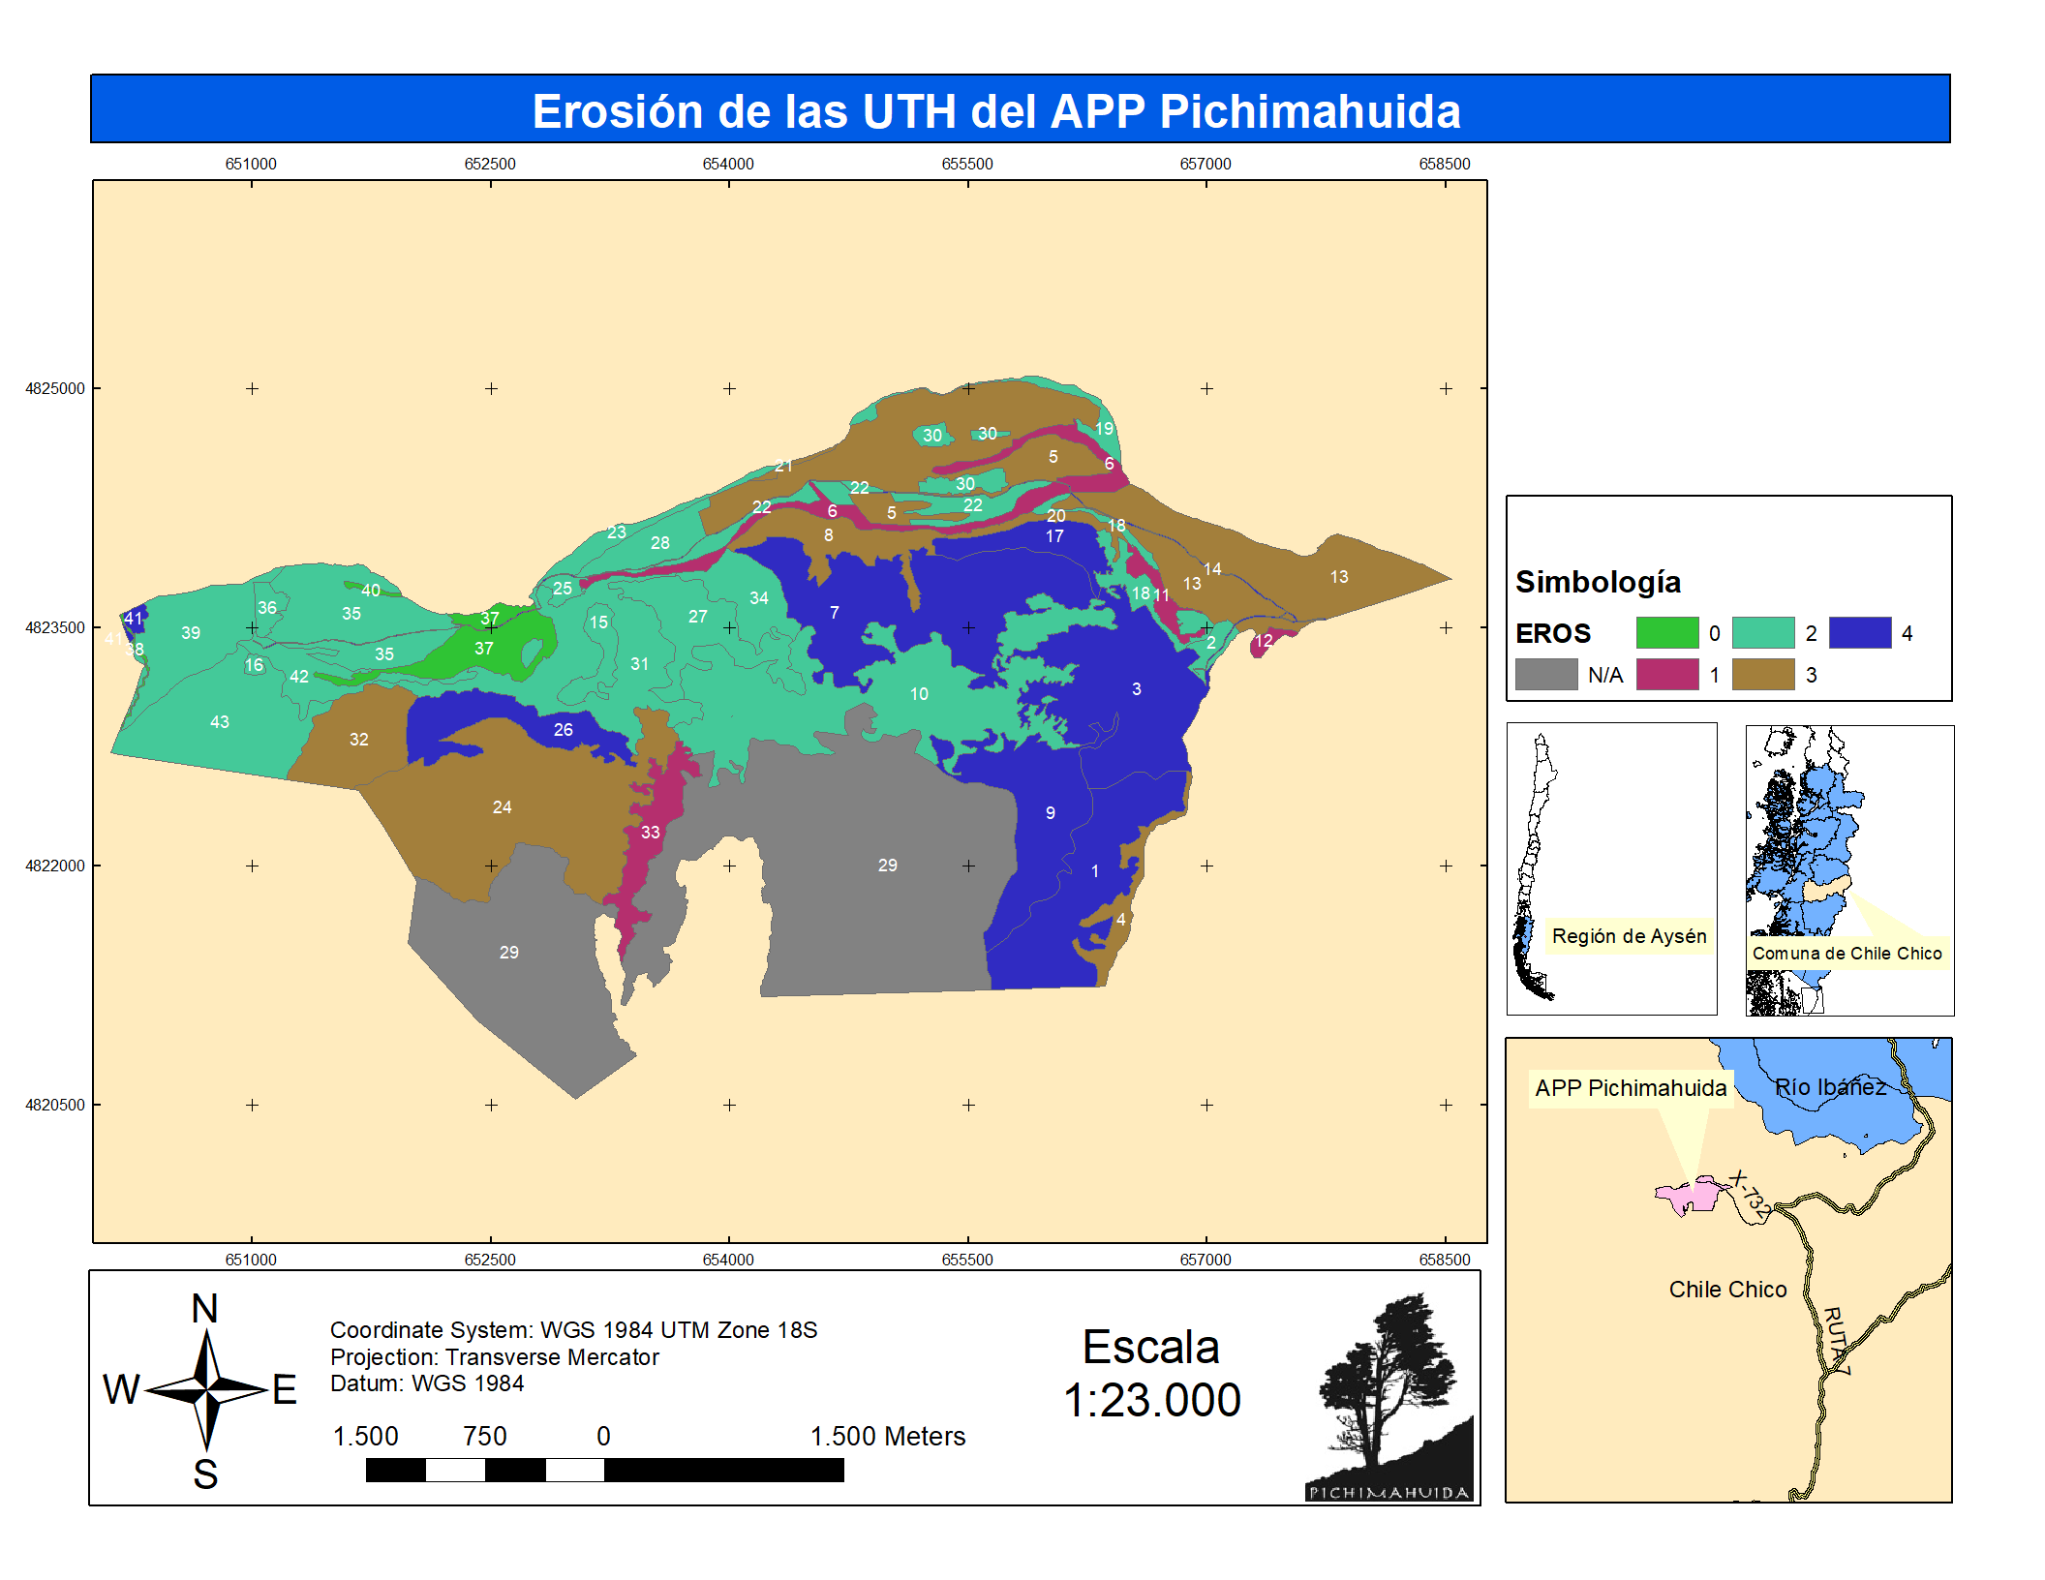
Fuente: Elaboración propia, 2017.
- Calidad in situ
Se determinó mediante la elección de una categoría de Comunidad Vegetal Dominante, definido como un conjunto de una o más especies dominantes características coexistentes en un área, y otra de Densidad de la Vegetación correspondiente a cada UTH (Cuadro 1).
Cuadro 1. Calidad in situ
Id | Categoría | Descripción |  | Id | Categoría | Cobertura
1 | Bosque mixto deciduo siempre verde. | Bosque Lenga (N. pumilio) + Coihue Magallanes (N. betuloides) + Mañío (P. nubigena) [Matriz]. Estrata arbustiva compuesta por genero Berberis (Michay, Calafate y calafatillo) y Gualtheria mucronata (Chaura). |  | A | Muy Densa | 75-100%
2 | Bosque andino – patagónico | Ñirre (N. antartica) + Coihue Magallanes (N. betuloides) + 7 camisas (E. serrata), Calafate (B. buxifolia). Se puede observar Notro (E. coccineum) |  | B | Densa | 50-75%
3 | Bosque mixto Pino + nativo | Pino (contorta y/o ponderosa) + Ñirre (N. antartica), etc. |  | C | Abierta | 25-50%
4 | Matorral patagónico | Berberis (Michay, Calafate y calafatillo) y Gualtheria mucronata (Chaura), Notro (E. coccineum) |  | d | Muy abierta | 0-25%
5 | Paisajes altamente modificados por el hombre | Zonas urbanas, áreas dedicadas a producción industrial, áreas con grandes construcciones destinadas a objetivos distintos a la recreación y cultura.
6 | Humedales y cuerpos de agua | Se explica por si sola
7 | Plantación de pinos | Se explica por si sola
Fuente: Adaptada a partir de Gastó et al., 1993.
La calidad in situ determinada para el área de estudio se muestra en la Figura 6. Dentro de las posibilidades que existían para determinar la Comunidad Vegetal Dominante y su densidad, se encontraron 14 variedades de calidad in situ en el territorio. Cabe mencionar que la UTH 29 no pudo ser determinada debido al difícil acceso que presentó la zona para evaluar esta variable.

Figura 6. Calidad in situ del APP Pichimahuida.
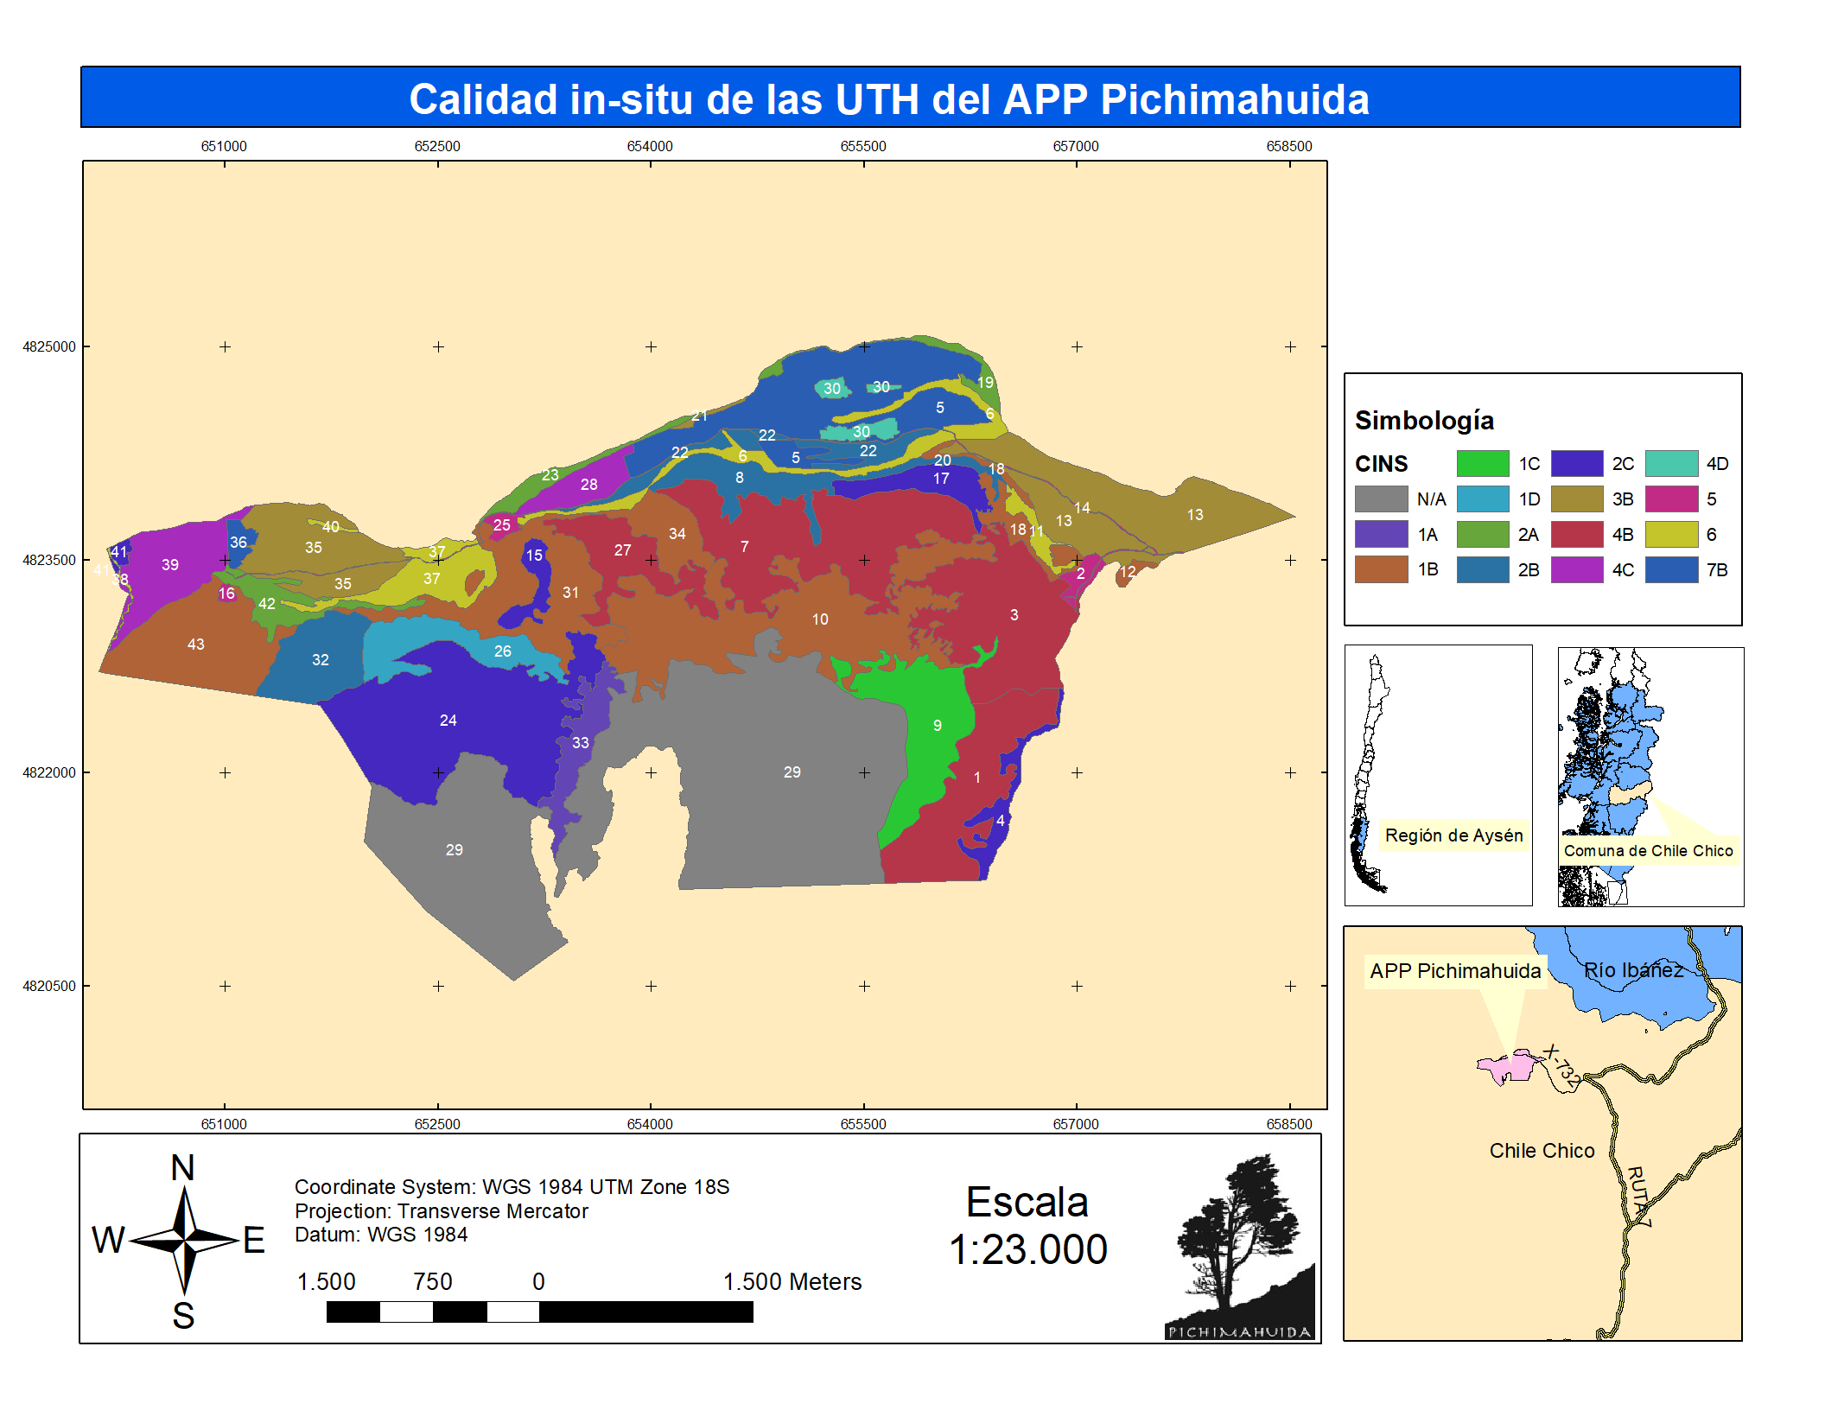
Fuente: Elaboración propia, 2017.
Bosque mixto deciduo siempreverde (1A, 1B, 1C, 1D): Este tipo de comunidad vegetal se destaca en esta zona, propio de la parte oriental del Campo de Hielo Norte, entre los 100 y 900m. Específicamente, este tipo de comunidad se encontró en la UTH 33 (1A), la cual presenta características de alta densidad vegetacional, con alta humedad y materia orgánica en el suelo. Se evidencia un bosque de la especie Nothofagus betuloides (Coihue de Magallanes) a una altura de 600 msnm, siendo un área referente para la preservación del área de Pichimahuida, caracterizándose por el denominado "Gran árbol", Coihue con más de 40 metros de altura. Asimismo, se observa que en zonas altas como la UTH 33, también se evidencia este tipo de bosque, pero en menor cobertura y altura, como por ejemplo las UTH 10, 12, 18, 31, 34, 43 (1B), que presentan una cobertura Densa, destacando la presencia de individuos adultos de Lenga, Coihue, Ñirre y en algunas ocasiones Mañío, entre 8 a 16 metros de altura, correspondiendo generalmente a sectores húmedos y con alta diversidad tanto vegetal como animal. En la UTH 9 (1C) y UTH 26 (1D) se presentan las mismas condiciones, pero en menor medida y menos densidad debido a las características rocosas de la zona.
Bosque andino patagónico (2A, 2B, 2C, 2D): Tipo de bosque dominado por Ñirre y Coihue de Magallanes principalmente, chaura (Gaultheria mucronata), Siete camisas (Escallonia rubra) y especies del género Berberis, generalmente suelo muy pedregoso. El tipo de cobertura varía dependiendo de las rocas, la altura de los individuos y densidad, UTH 19, 23, 43 (2A), UTH 8, 20, 22, 32 (2B), UTH 4, 15, 17, 24, 41 (2C).
Bosque mixto Pino y Nativo (3A, 3B, 3C, 3D): Corresponde a los parches vegetacionales mixtos, en los cuales se puede observar filas de plantaciones forestales de Pino (contorta y/o ponderosa), en conjunto con especies nativas, principalmente Ñirre. También se observa la presencia de especies del género berberis y chaura. Las UTH que fueron clasificadas como Bosque mixto fueron 13, 21, 35. En algunos sectores se concentran comunidades vegetales de especies nativas como parches de Ñirre con Lenga o Ñirre con siete camisas, dependiendo de la cercanía al río.
Matorral patagónico (4A, 4B, 4C, 4D): Se caracteriza por ser una zona de matorrales arbustivos no muy altos (entre 50 a 100 cm), y sectores asociados a zonas rocosas, con alta presencia de rosa mosqueta (Rosa rubiginosa). En las UTH 1, 3, 7, 27 (4B), se evidencia una erosión severa con cárcavas y canalículos, y otras zonas con pedestales de erosión asociados a cuerpos de agua o deshielo. Según el propietario, en el sector se aprecia un árbol posiblemente de Lenga aferrado a la roca, esta especie necesita un metro de suelo para crecer hasta ese tamaño, por lo que posiblemente se perdió un metro de suelo por erosión de diferentes tipos. En las partes con mayor altura, hay presencia de herbáceas como Festuca magellanica. Las UTH 28 (4C), 30 y 39 (4D) presentan Ñirre en menor tamaño y densidad abierta y muy abierta, suelo empobrecido, posiblemente porque la mayoría de estas UTH están rodeadas de plantaciones forestales (Pino contorta y Pino ponderosa). En la UTH 39 se observan pequeños individuos de Notro y Ñirre, posiblemente relacionado a primeras etapas de sucesión ecológica, relacionada al desmoronamiento de morrena del Glaciar Meliquina.
Dentro de los paisajes modificados por el hombre se encontró que las UTH 2, 14, 16, 25 pertenecían a esta categoría debido a que todas están directamente relacionadas a actividades humanas como área residencial, caminos, plantación de frutales y "Farm Area".
- Modelo Digital de Elevación (DEM)
Mediante el uso de herramientas de SIG y de un Modelo Digital de Elevación (DEM) del área de estudio, se calcularon dos derivadas topográficas básicas para el sector, estas son la exposición y pendiente (Figura 7 y Figura 8). También se generó un mapa de altura (Figura 9), en el cual se determinó que la altura dentro del predio fluctúa entre 220 y 874 m.s.n.m. La pendiente, a su vez, se clasificó de acuerdo con Panario et al. (1987) en 5 categorías: Depresional, Plano, Ondulado, Cerrano y Montano; predominando la clasificación “Depresional” en la mayor parte del sector, mientras que a medida que se asciende por la ladera, esta varía entre “Ondulado” a “Montano”. Finalmente, en cuanto a la exposición predomina la de tipo “Norte” en la mayor parte del sector.

Figura 7. Exposición
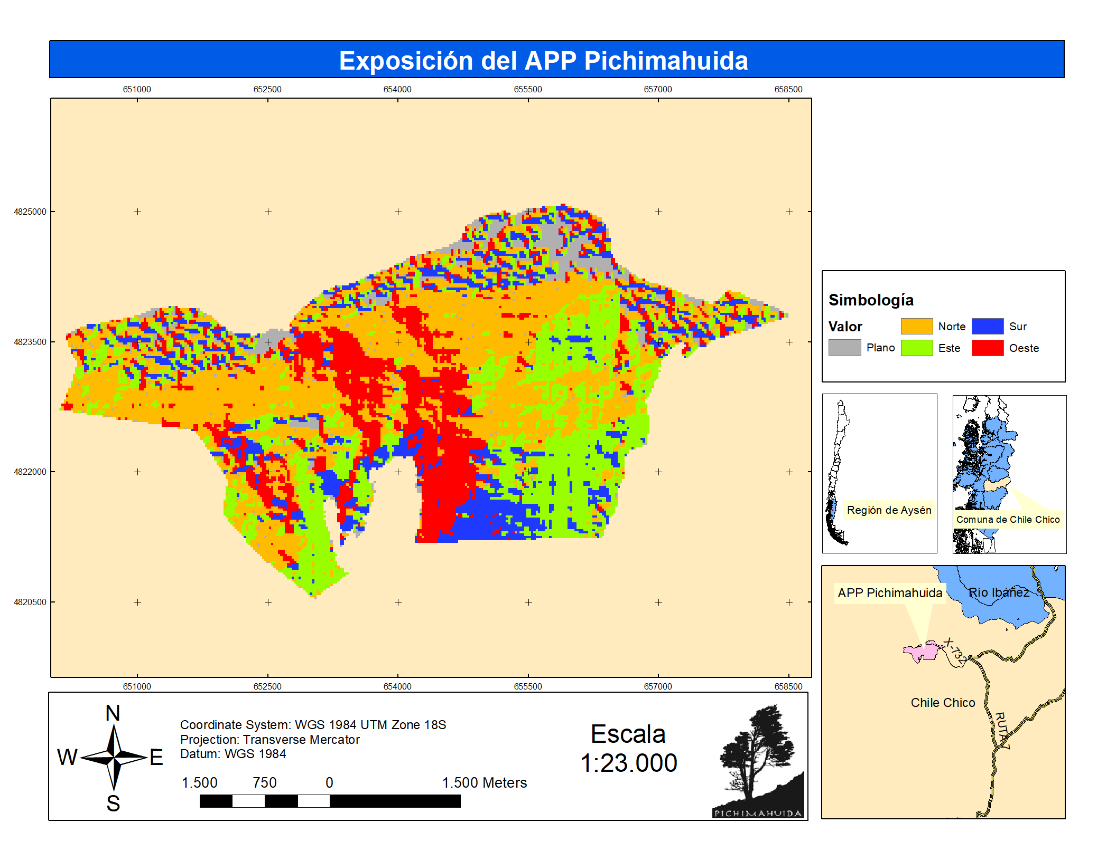
Fuente: Elaboración propia, 2017.

Figura 8. Pendiente
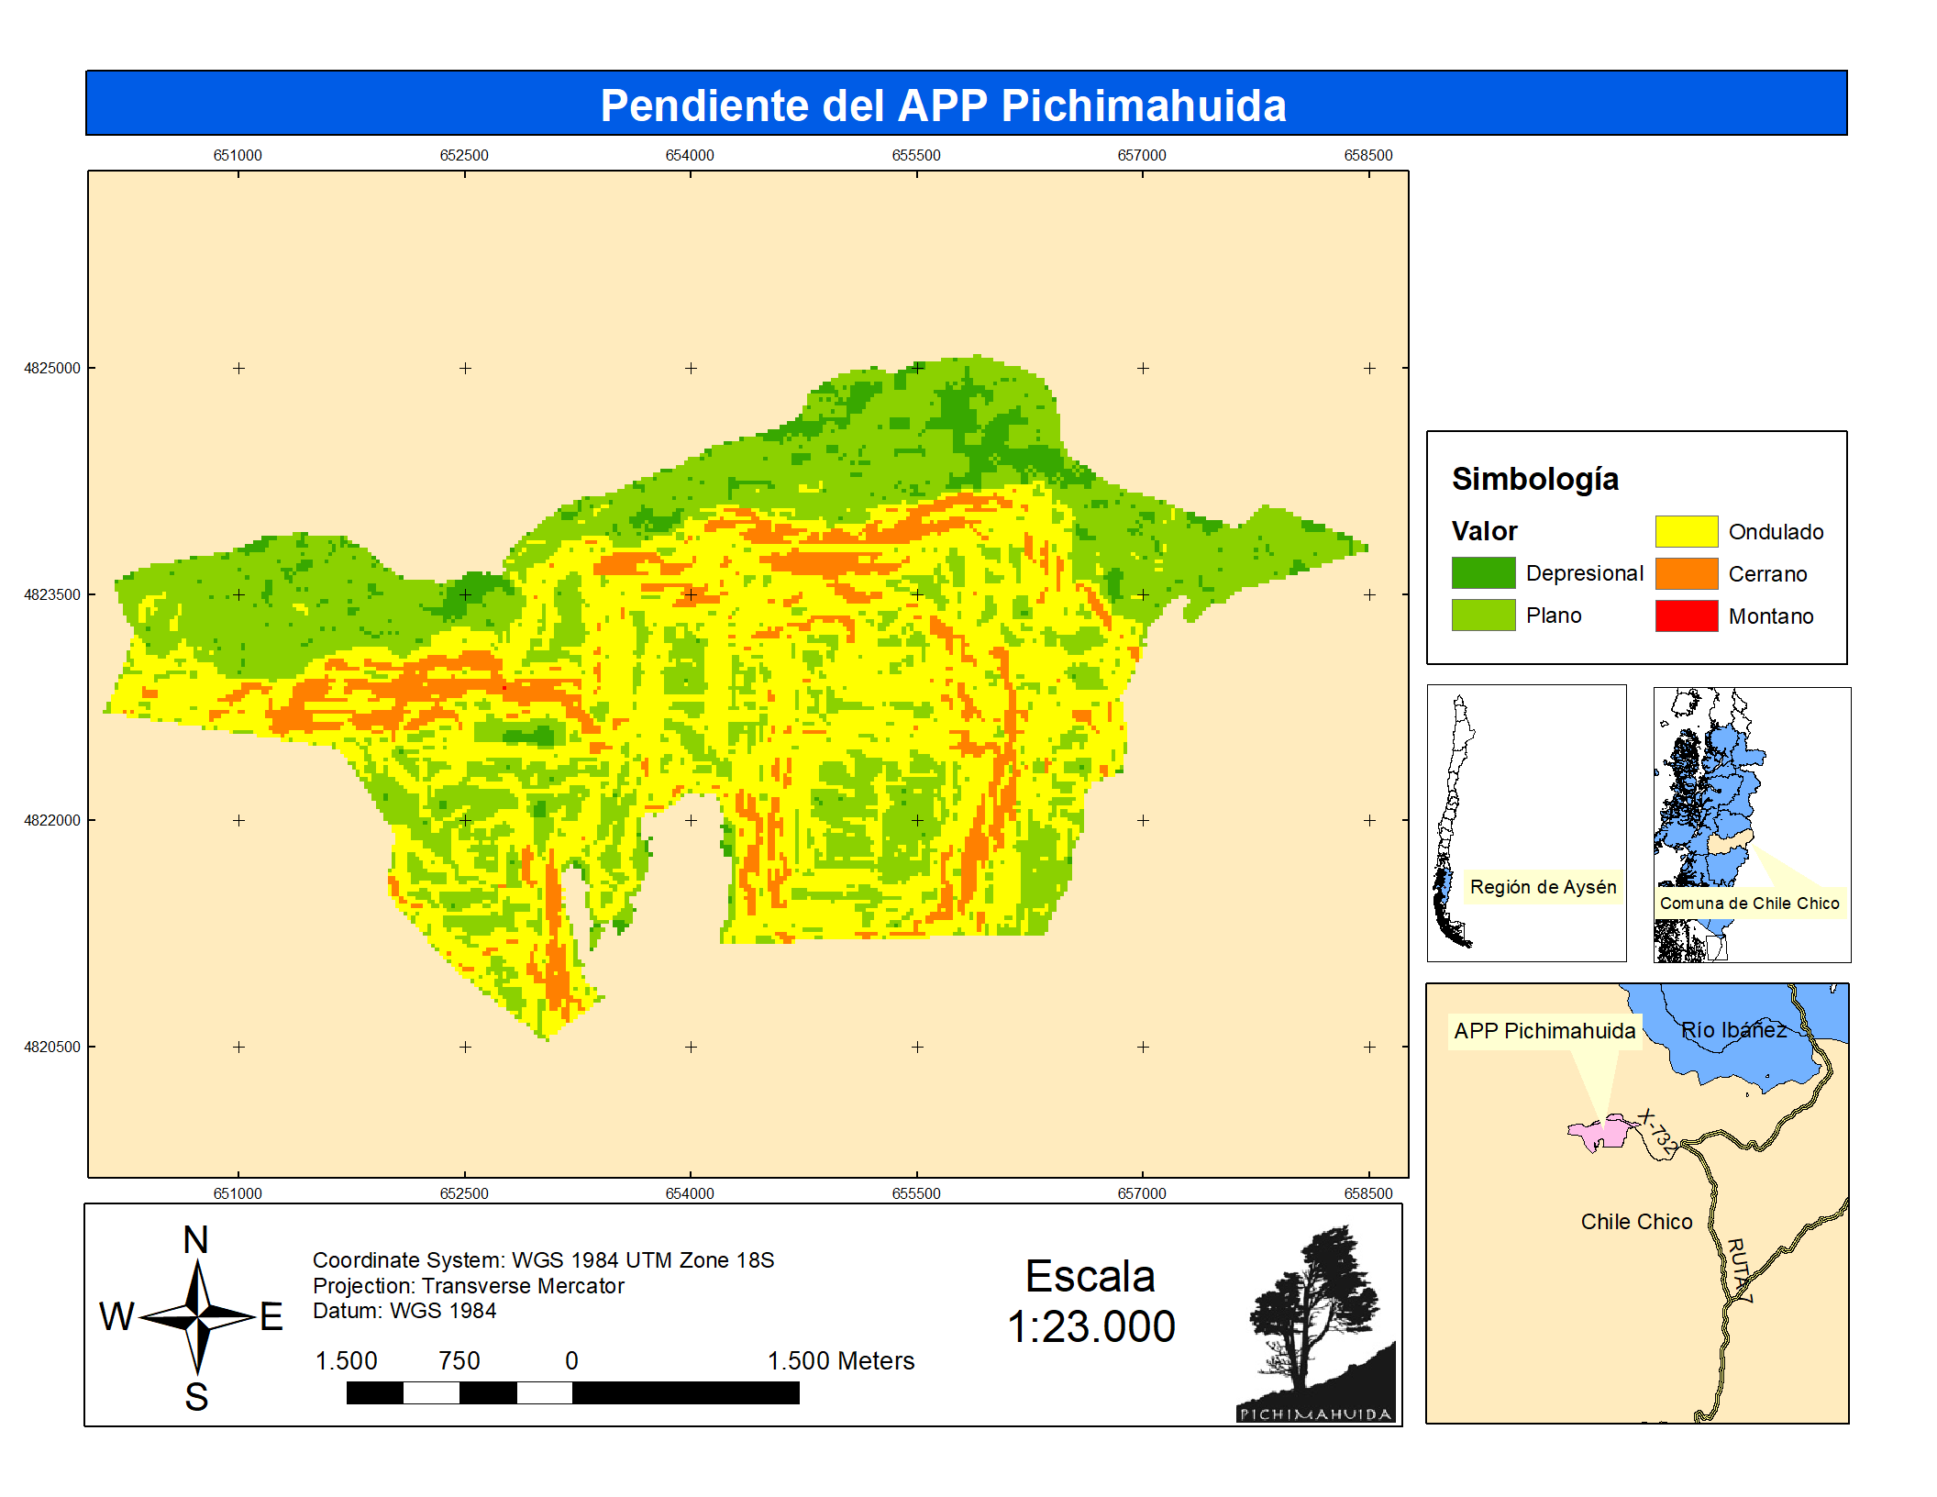
Fuente: Elaboración propia, 2017.

Figura 9. Altura
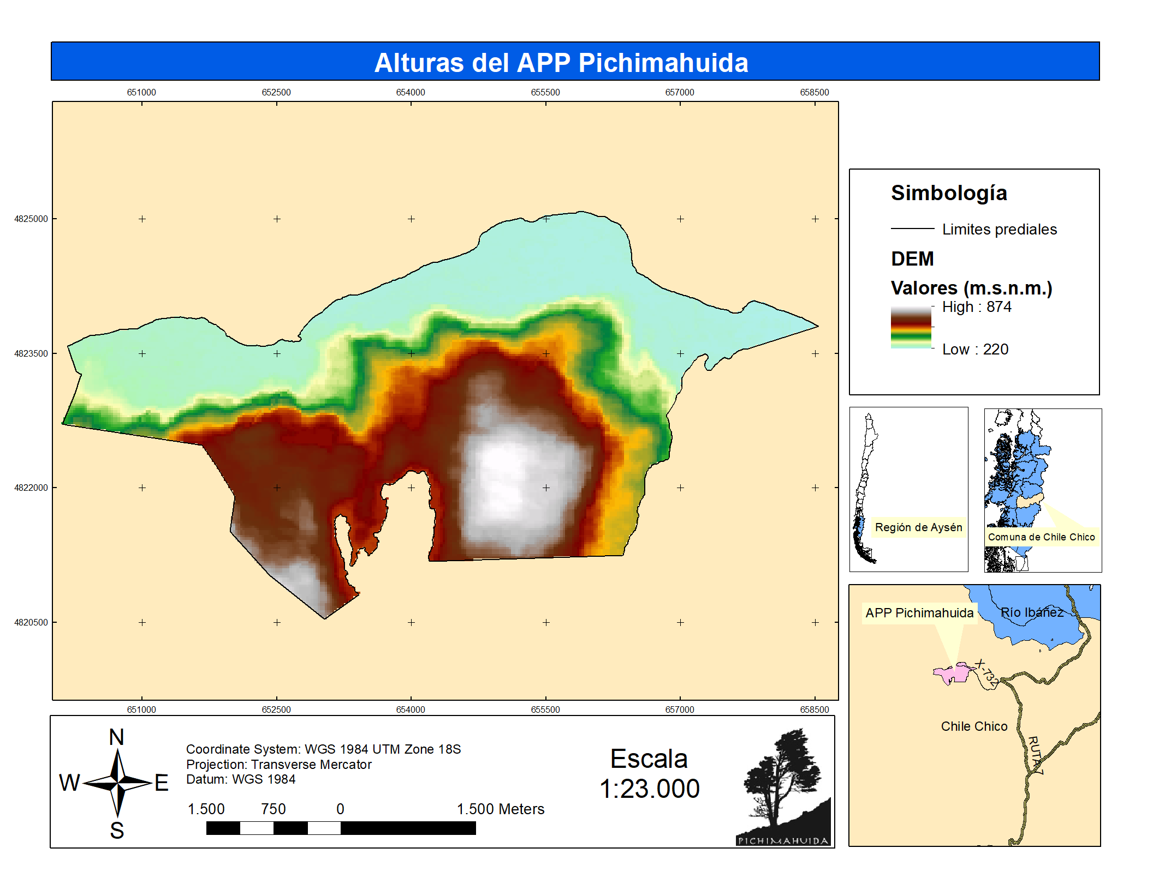
Fuente: Elaboración propia, 2017.
- Tecnoestructura
La tecnoestructura como subsistema se caracteriza por poseer elementos tecnológicos generados e instalados por el propietario y/o administradores del predio (Gastó et al., 1993; Campos, 2006), que para el APP Pichimahuida corresponde principalmente a la red de caminos y senderos, cercos, sistema eléctrico, y las zonas de granja en las que se desarrollan actividades productivas y propias de la administración del predio, además de ser también el lugar en donde se encuentran las viviendas de residencia permanente y temporal (Figura 10).

Figura 10. Tecnoestructura
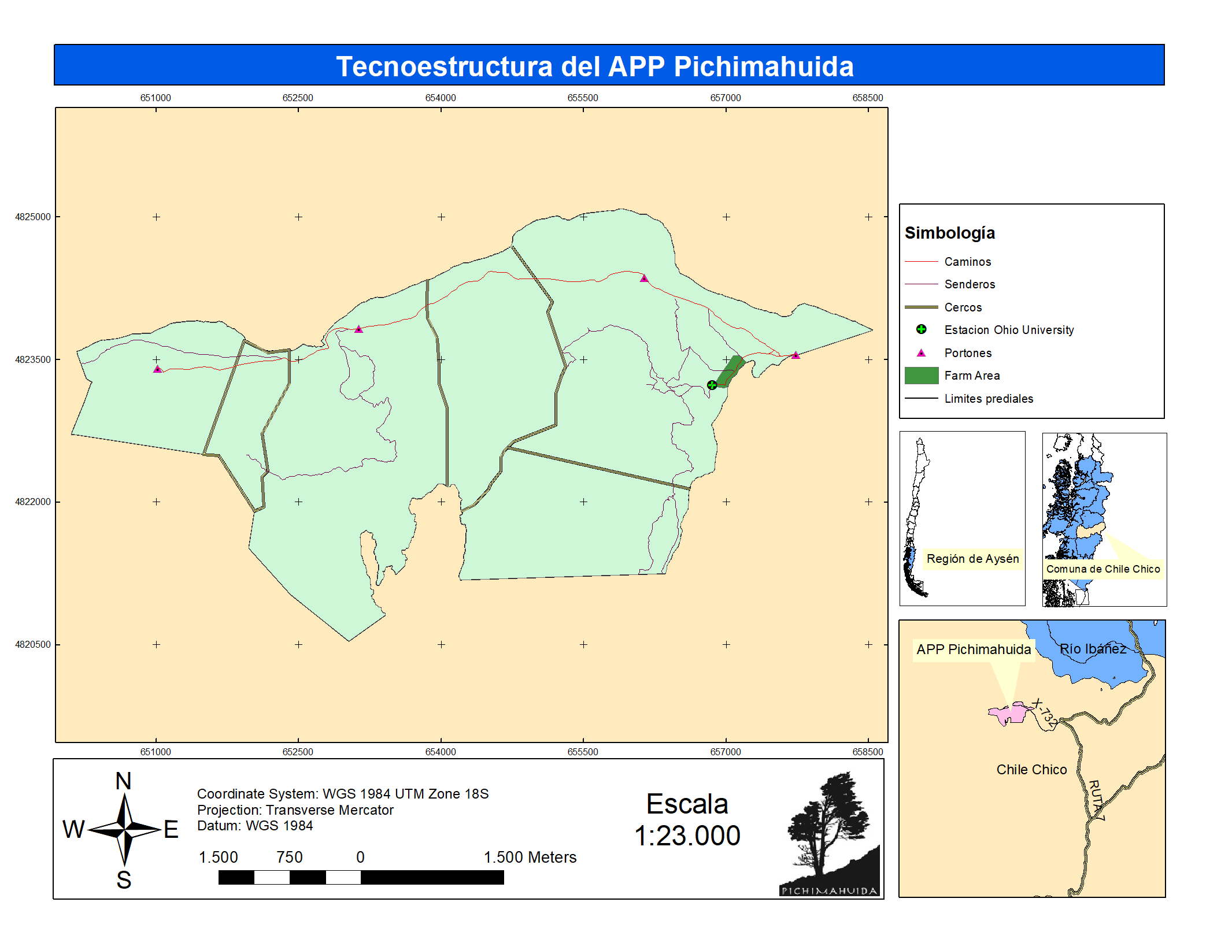
Fuente: Elaboración propia, 2017.
- Caminos y senderos
El acceso al predio es a través del principal camino de ripio que también conduce al Lago Leones, dando paso al tránsito de turistas durante todo el año, pero principalmente en la estación de verano.
- Farm Area
Las "Farm Areas" corresponden a los sitios en los que se establece la zona residencial y/o se desarrollan actividades productivas. Dentro de ellos se encuentra la zona en la que actualmente residen los propietarios y en la que se administra el predio, y que cuenta con:
Cuatro viviendas: aquella de uso permanente en la que viven los propietarios y desde donde administran todo el predio, con una bodega donde se almacenen herramientas; otra de uso temporal destinada familiares o visitas; una cabaña que era ocupada por el cuidador, y una cuarta vivienda de adobe de uso esporádico en la que alojan trabajadores de CONAF cuando vienen a hacer trabajos de reforestación, o bien cualquier otro trabajador del cual se requieran sus servicios.
Establo de caballos: Espacio destinado al alojamiento de los únicos dos equinos que actualmente tienen los propietarios. Se trata de una estructura circular de madera con una parte techada, y otra cercada y sin techar para el libre tránsito de los caballos, con una puerta de acceso ubicada a un costado.
Galpón: Estructura en la cual se guardan las monturas y otros implementos destinados al cuidado de los caballos.
Huerta: Sitio destinado a la siembra y cultivo de algunas hortalizas para consumo del predio.
Estación experimental de la Universidad de Ohio: En este lugar se ubica el artefacto utilizado para estudios sobre glaciares de la Ohio State University.
- Cercos y portones
Los cercos que actualmente se utilizan en el área son solo para establecer los límites del APP con los vecinos y para excluir áreas del paso de turistas. Los antiguos cercos que se encontraban dentro del APP han sido retirados, sistemáticamente, a lo largo de los años. Cabe destacar la presencia de cercos eléctricos removibles, con el fin de delimitar áreas de pastoreo para los animales o para excluir, temporalmente, el paso de turistas. De igual forma existen 4 portones en el APP, los cuales son manejados por los propietarios y algunos tour-operadores autorizados por ellos mismos, con el fin de regular el paso de turistas a lo largo de los caminos del APP.
- Sistema eléctrico
Sistema constituido por un aerogenerador de eje horizontal ubicado entre el establo y la cabaña del cuidador, donde se suma la generación eléctrica mediante paneles solares. Estas fuentes de energías renovables son las encargadas de suministrar energía eléctrica a dos casas, la cabaña del cuidador y una casa contigua a esta, que es utilizada por algunos visitantes. De esta misma manera, la casa principal y la casa de visitantes cercana a la casa principal, utilizaban energía eléctrica producida con una mini turbina hidroeléctrica y paneles solares.
Es importante destacar que el APP Pichimahuida es absolutamente independiente del sistema interconectado, dada la lejanía e intermitencia de este servicio en el sector.
- Hidroestructura
La hidroestructura está definida como el "subsistema correspondiente a los elementos hídricos naturales y artificiales del predio", según Morales et al. (2011). Particularmente, el APP Pichimahuida cuenta con una serie de diferentes humedales los cuales se pueden observar en la Figura 11. Se destaca la laguna Pichimahuida, siendo esta importante debido a la cantidad de biodiversidad que alberga. Sin embargo, cabe destacar el rio leones el cual delimita el APP en su sector norte y tiene gran importancia dentro de la red hídrica del sector, así como también, el rio Meliquina, la frontera este del APP. De igual forma los humedales formados en las planicies del sector norte del APP, se tornan importantes al momento de estudiar la hidroestructura.
Por otra parte, dentro del predio también existen sistemas artificiales, como un drenaje de agua en la laguna Pichimahuida y tomas de agua para el funcionamiento de la hidro-turbina que alimenta de electricidad algunas viviendas dentro del sector.

Figura 11. Hidroestructura
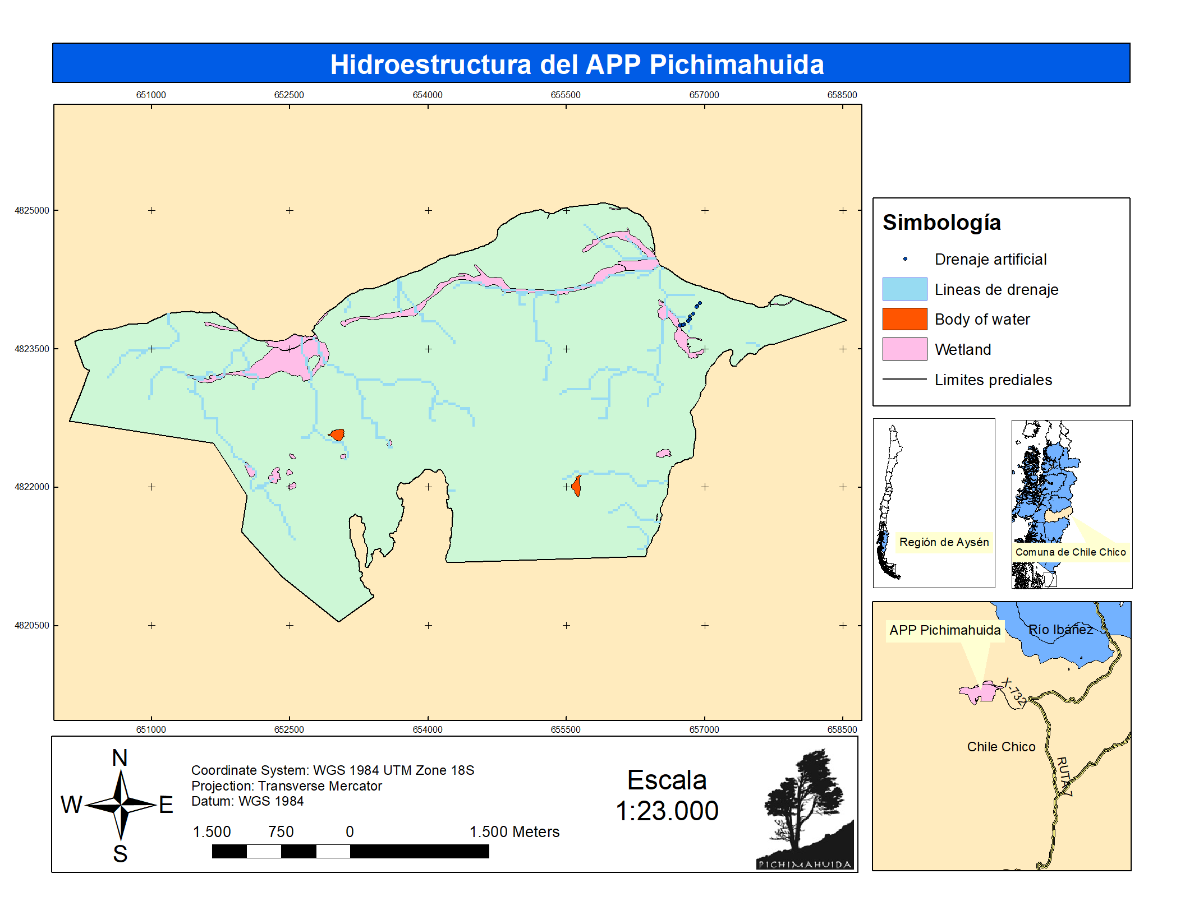
Fuente: Elaboración propia, 2017.
- Socioestructura
La socioestructura se define, según Morales et al. (2011), como el "subsistema correspondiente a la organización del hombre en estructuras sociales, culturales y laborales definidas". Dentro de esto se encuentran los roles del predio como parte de la organización administrativa de este, y los sitios históricos.
- Roles
El APP Pichimahuida se compone de cuatro predios correspondientes a El Pedregal, Santa Juana, las Palmillas y Pichimahuida, siendo todos estos fundos agrícolas según el Servicio de Impuestos Internos (SII). En la Figura 2 es posible apreciar la distribución de los predios en el área con sus respectivos roles.
- Calidad visual
La calidad visual del predio se determinó según una escala del 1 al 7, siendo 1 la peor clasificación y 7 la mejor. Esto se realizó según el valor ecológico que le daban los propietarios del predio, además del Grado de Naturalidad (GNAT) que presentaran las UTH. Dicho de otra forma, mientras más alto el valor ecológico otorgado por los propietarios y mayor el GNAT, mejor clasificación obtenía, dado que se presentaban como zonas visualmente ideales como referentes de conservación (Figura 12).

Figura 12. Calidad Visual del APP Pichimahuida.
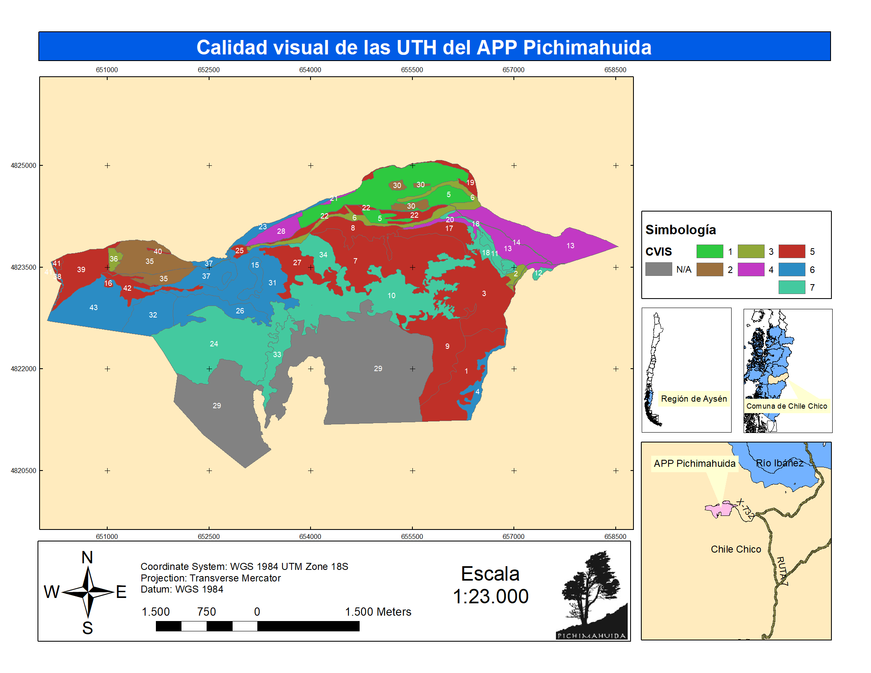
Fuente: Elaboración propia, 2017.
Se observa que las UTH 10, 11, 12, 18, 24, 33 y 34 fueron clasificadas como 7, siendo las zonas con mayor potencial para ser referentes de conservación en el predio, además de la casi nula presencia de elementos antrópicos.
Por otro lado, las UTH 5 y 14 fueron clasificadas con 1, debido a la alta concentración de elementos antrópicos y manejo, por lo que no se alinean positivamente con los objetivos del predio según los propietarios.
- Áreas históricas
Respecto a sectores que tienen un uso histórico en el APP, estas corresponden a las UTH 10, 16, 25 y 31. La primera de ellas (UTH 10) corresponde a un sector de grandes árboles y abundante biodiversidad, pero en un sector puntual de esta UTH existe un antiguo refugio utilizado por arrieros para pernoctar, quedando este refugio construido aún en pie, pero en desuso. Respecto a las UTH 16 y 25 es posible indicar que corresponden a sectores donde existen viviendas abandonadas, sin embargo, la UTH25 sigue siendo utilizada para el uso ganadero, específicamente para pastoreo de caballos. Finalmente, en la UTH 31 se encuentra otro sector con viviendas abandonadas donde, además, es posible observar la tumba de antiguos habitantes de este sector. En este mismo sector se realiza la cosecha de frutos que quedaron de cultivos realizados por habitantes de esa área.
    - Variables para la valoración ambiental
Para valorizar ambientalmente el sitio es necesario establecer indicadores que informen sobre el estado del medio ambiente, las relaciones entre las presiones antrópicas sobre la calidad de los componentes ambientales y generar respuestas que enfrenten este deterioro (Espinoza, 2002). Dichos indicadores se centran en tres tipos de calificación: Condición actual, tendencia prevista y grado de naturalidad (GNAT).
Basados en los datos observados, la calificación de cada UTH representa el consenso de los miembros del equipo participantes en el Cuadro que se muestra a continuación:
Cuadro 2. Variables para la valoración ambiental.
UTH | GNAT | CONDICIÓN | TENDENCIA
1 | Alto | Regular | Mejorante
2 | Bajo | Pobre | Deteriorante
3 | Medio | Pobre | Mejorante
4 | Alto | Regular | Mejorante
5 | Bajo | Pobre | Deteriorante
6 | Medio | Regular | Deteriorante
7 | Medio | Regular | Mejorante
8 | Alto | Regular | Mejorante
9 | Alto | Regular | Mejorante
10 | Alto | Buena | Mejorante
11 | Medio | Buena | Estable
12 | Alto | Buena | Estable
13 | Medio | Regular | Estable
14 | Bajo | Pobre | Deteriorante
15 | Medio | Regular | Mejorante
16 | Medio | Regular | Mejorante
17 | Alto | Regular | Estable
18 | Alto | Buena | Mejorante
19 | Alto | Regular | Estable
20 | Medio | Regular | Estable
21 | Medio | Regular | Deteriorante
22 | Medio | Regular | Estable
23 | Alto | Buena | Estable
24 | Alto | Buena | Mejorante
25 | Bajo | Pobre | Deteriorante
26 | Alto | Buena | Mejorante
27 | Medio | Regular | Mejorante
28 | Medio | Regular | Estable
29 | N/A | N/A | N/A
30 | Medio | Pobre | Deteriorante
31 | Alto | Regular | Mejorante
32 | Alto | Buena | Mejorante
33 | Alto | Buena | Mejorante
34 | Alto | Buena | Mejorante
35 | Bajo | Pobre | Deteriorante
36 | Bajo | Pobre | Deteriorante
37 | Alto | Buena | Estable
38 | Alto | Buena | Mejorante
39 | Medio | Regular | Mejorante
40 | Medio | Regular | Deteriorante
41 | Alto | Regular | Estable
42 | Medio | Regular | Mejorante
43 | Alto | Buena | Mejorante
- Condición
La clasificación del parámetro de condición se basa en un índice de cuatro categorías que describe el estado actual del sitio (CCA, 2001), es decir, las condiciones actuales calificadas en una escala de 1 a 3 que va de "Buena" (lo mejor que podría estar) a "Pobre" (lo peor que podría estar), además de valores N/A para los "No determinado" (Cuadro 3).
Cuadro 3. Condición
Id | Categoría | Descripción
N/A | No Determinado
1 | Buena | Los ecosistemas no han presentado una variación significativa por causas antrópicas respecto a su condición original (Vegetación y suelo). Las especies de la flora y fauna no presentan alteraciones apreciables en cantidad ni diversidad por causas antrópicas.
2 | Regular | Los ecosistemas han presentado una variación significativas y comprobables por causas antrópicas respecto a su condición original (Vegetación y suelo). Las especies de la flora y fauna presentan alteraciones significativas en cantidad y diversidad por causas antrópicas.
3 | Pobre | La degradación de los ecosistemas y sus componentes ha sobrepasado los niveles de resiliencia de estos. Las especies y genes se encuentran fuertemente amenazadas y tanto la cantidad como diversidad de estos han sufrido alteraciones devastadoras.
Fuente: Elaboración propia, 2017; basado en Gastó et al., 1993.
En base a lo anterior, la Figura 13 muestra la condición de las distintas UTH del APP Pichimahuida, evidenciándose que la tendencia general del predio esta entre las categorías "Buena" y "Regular". En general, la condición de las UTH va mejorando mientras más alejado se está del camino principal en el predio. Una de las posibles razones para estas condiciones generales es lo remoto y el difícil acceso al predio, impidiendo grandes cambios dentro de las condiciones naturales del lugar. De igual forma, otra de las razones por las que se dan las condiciones actuales del predio, es el trabajo de conservación y restauración realizado por los actuales dueños del predio, quienes han realizado numerosas actividades para devolverle las capacidades naturales a este mismo, desde el momento de adquirirlo en el año 2005. Por otra parte, se puede apreciar que las UTH con condición "Pobre" coinciden con las que fueron utilizadas para plantaciones forestales de pino, con la consecuente modificación del ecosistema natural de dichas unidades.
En este mismo sentido, los valores que toman las distintas clasificaciones de la condición del área corresponden a los siguientes:
Un 28,2% del área corresponden a una condición “Buena”, siendo esto 514,3 ha; un 35,1% corresponde a condición “Regular”, comprendidas en 639,9 ha; un 14,6% o 267,1 ha corresponden a condición “Pobre” y finalmente 403,3 ha, es decir, un 22,1% de la superficie del área presenta una condición “No determinada”.

Figura 13. Condición de las UTH del APP Pichimahuida.
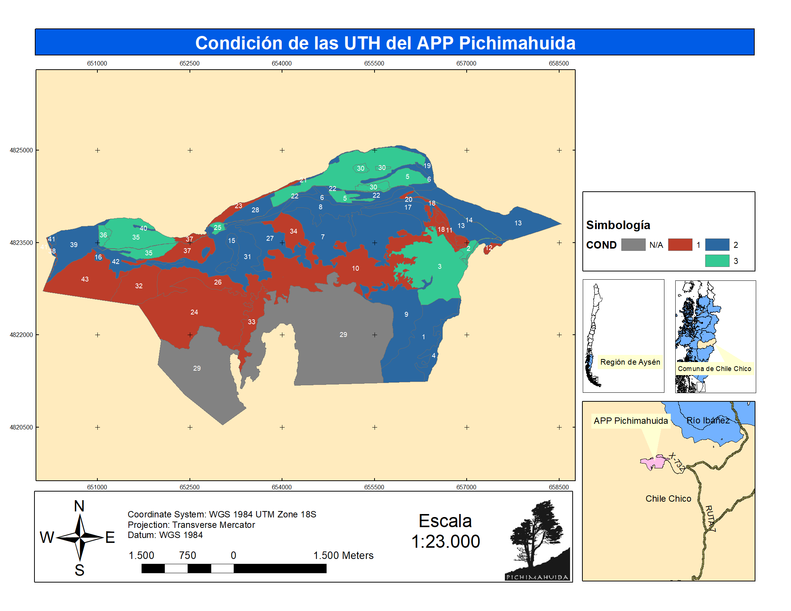
Fuente: Elaboración propia, 2017.
- Tendencia
El parámetro Tendencia indica la dirección del cambio respecto a un estado ideal de la UTH, considerando la comunidad vegetal madura si el hombre no hubiese intervenido el sitio (Gatica, 2012). Se basa en cuatro categorías calificadas en una escala de 1 a 3, que va desde "Deteriorante" a "Mejorante", además de N/A que representa lo "No determinado" (Cuadro 4).
Cuadro 4. Tendencia.
Id | Categoría | Descripción
N/A | No Determinado
1 | Buena | Los ecosistemas no han presentado una variación significativa por causas antrópicas respecto a su condición original (Vegetación y suelo). Las especies de la flora y fauna no presentan alteraciones apreciables en cantidad ni diversidad por causas antrópicas.
2 | Regular | Los ecosistemas han presentado una variación significativas y comprobables por causas antrópicas respecto a su condición original (Vegetación y suelo). Las especies de la flora y fauna presentan alteraciones significativas en cantidad y diversidad por causas antrópicas.
3 | Pobre | La degradación de los ecosistemas y sus componentes ha sobrepasado los niveles de resiliencia de estos. Las especies y genes se encuentran fuertemente amenazadas y tanto la cantidad como diversidad de estos han sufrido alteraciones devastadoras.
Fuente: Elaboración propia, 2017; basado en Gastó et al., 1993.
De esta manera, en la Figura 14 se muestra la Tendencia del APP Pichimahuida. En esta figura es posible apreciar que las UTH con tendencia mejorante corresponde a las que se encuentran lejos de los caminos o presentan algún grado de pendiente lo que dificulta el paso o tránsito de visitantes al lugar, lo que disminuye las perturbaciones en el sector sumado a políticas o acciones por parte de los dueños para mejorar la situación de estas áreas (como reforestación, evitar el ingreso de ganado, manejo de plagas, etc.). Siguiendo esta misma línea, existen áreas cercanas al camino que tienen tendencia “estable”, debido a su condición particular y/o presencia de vegetación nativa, donde al igual que en las áreas de tendencia “mejorante”, se realizan acciones que tienden al mejoramiento de estas UTH. Lo contrario ocurre en las áreas de condición “deteriorante” en que, por lo general, se aprecian plantaciones de pino, sumado a la cercanía al camino, que produce esta tendencia en el sector. Es importante destacar que en las plantaciones de pino no existe ningún tipo de manejo o acción que propicie la mejora en la tendencia de estas UTH, a diferencia de las otras áreas antes mencionadas.
Es necesario indicar al respecto que el 11,7% del área, correspondiente a 213,9 ha, presentan una tendencia “deteriorante” debido a los elementos antes mencionados; un 11,6% del área presenta una tendencia “estable” con 213,4 ha y el 54,5% del área presenta una tendencia “mejorante”, siendo 993,9 ha. Cabe destacar que el 22,1% correspondiente a 403,3 ha corresponden a una tendencia “No determinada”.
Figura 14. Tendencia del APP Pichimahuida.
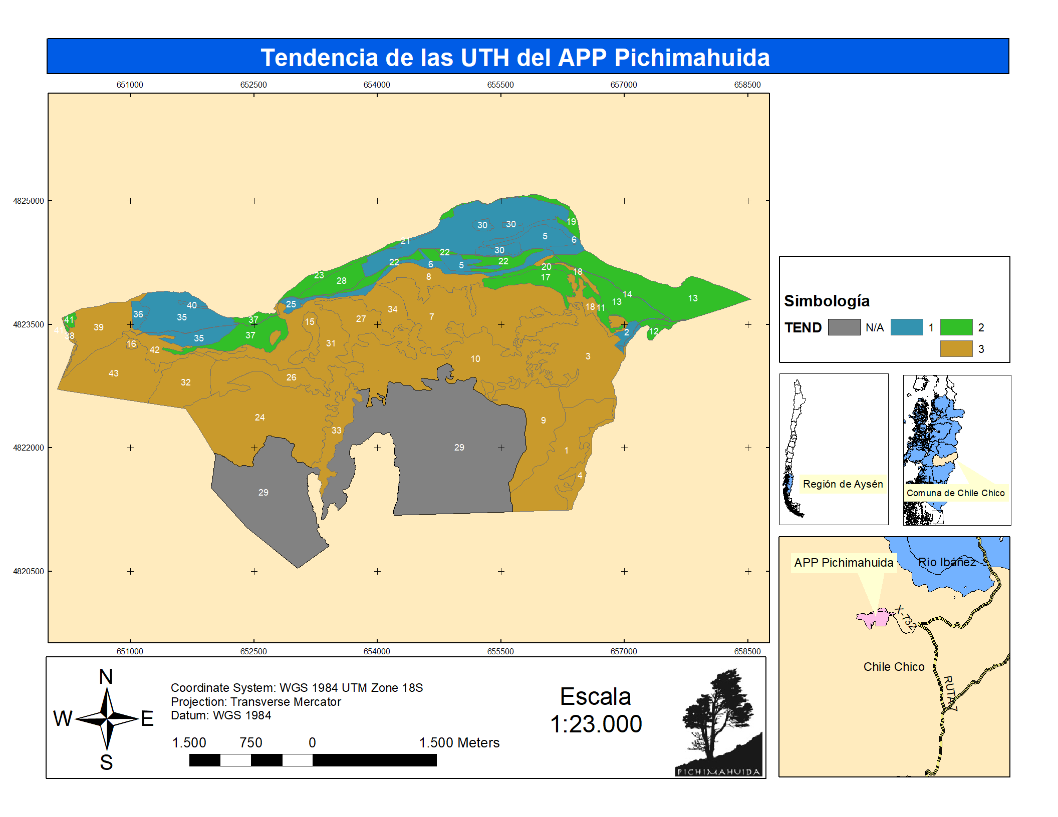
Fuente: Elaboración propia, 2017.
- Grado de Naturalidad
De las UTH caracterizadas en terreno, el APP Pichimahuida presenta una gran proporción de áreas con alto grado de naturalidad, la mayoría de ellas descritas como sistemas sub-naturales (409.35 ha) y sistemas naturales (335.15 ha). Los sistemas sub-naturales identificados corresponden a las UTH 4, 8, 10, 17, 18, 19, 23, 31, 34, 37, 41 y 43. Se trata principalmente de bosques densos de Ñirre, Coihue y Lenga, de difícil acceso y ubicados en quebradas y sitios rocosos, cercanos a humedales, turberas y ríos (UTH 4, 8, 34, 37 y 41) con abundante vegetación arbustiva y gran diversidad vegetacional y animal. También, algunos de los parches se caracterizan por la presencia de especies exóticas silvestres no dominantes de bajo impacto (8, 10, 17, 18, 31 y 34), y por una fragmentación irrelevante dada por la cercanía a caminos y/o senderos poco transitados (18 y 34).
La proporción de sistemas naturales se trata principalmente de bosque mixto deciduo siempre verde denso, con estrata arbustiva densa y suelos cubiertos por material orgánico, sumado a una gran diversidad de flora y fauna. En su mayoría, son zonas de difícil acceso, con gran pendiente y murallones rocosos extensos, con presencia de pocos elementos biológicos exóticos, y que corresponden a las UTH 1, 9, 12, 24 26, 32, y 38.
Dentro de las áreas con menor grado de naturalidad existen 4,6 ha de sistemas semi-transformados, y 5,14 ha de sistemas muy intervenidos, que corresponden al camino principal (UTH 14) y al área residencial de los propietarios (UTH 2), respectivamente. Por otro lado, hay 403,36 ha (22,11% del total) del predio que no lograron ser exploradas debido a su difícil acceso (UTH 29). En la Figura 15 es posible visualizar esto de forma directa.
Figura 15. Grado de naturalidad.
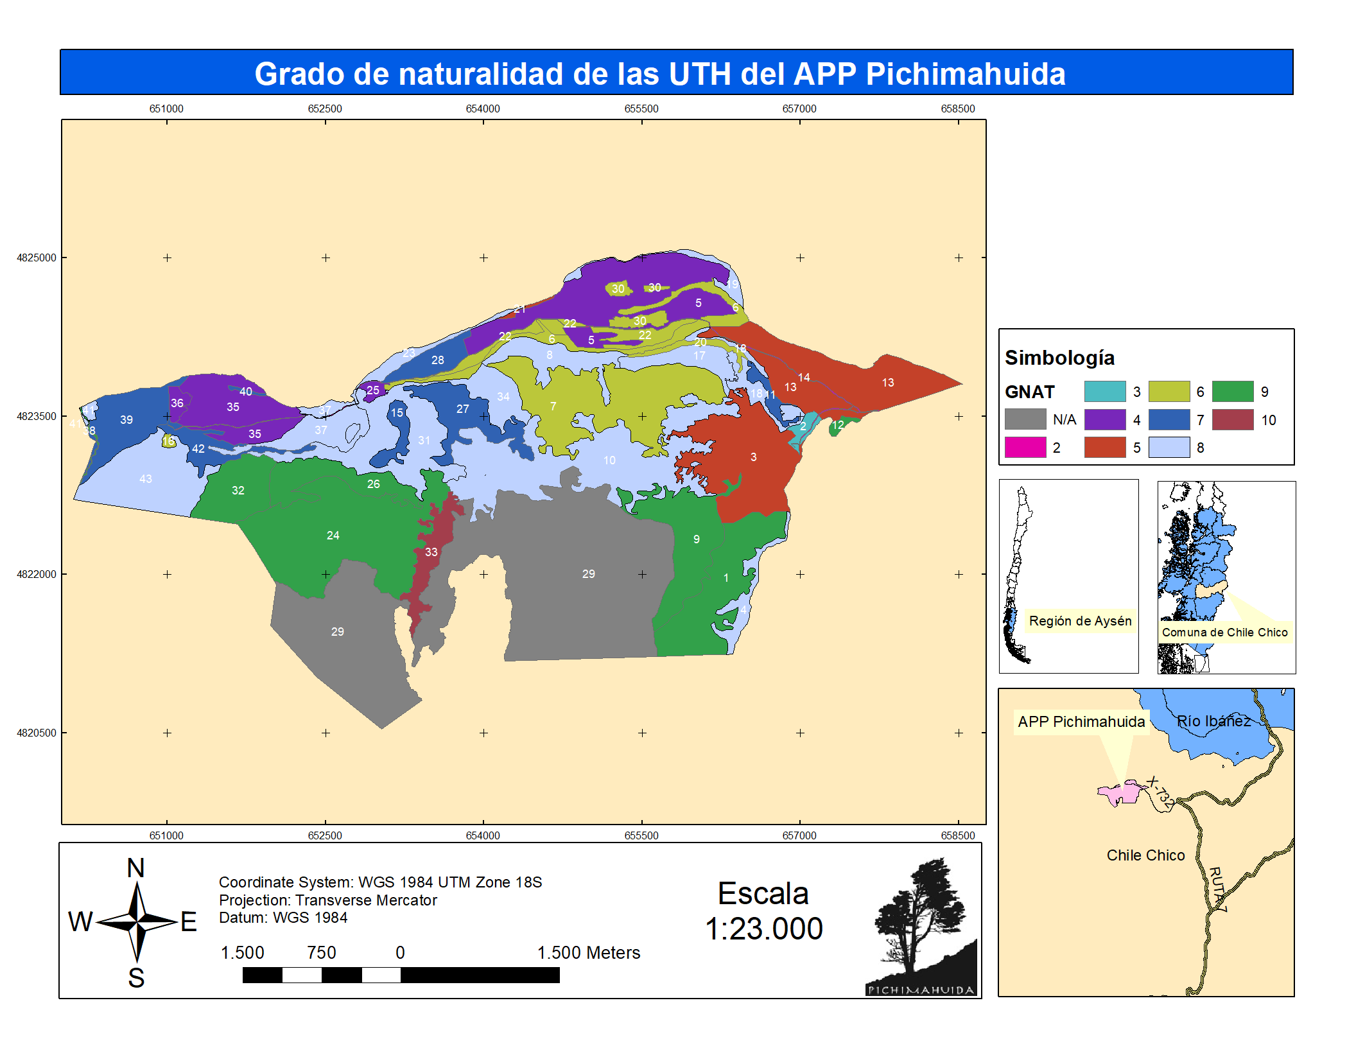
Fuente: Elaboración propia, 2017.

Capítulo 3: Ordenamiento y Zonificación Predial

Zonificación Ecológica
Esta zonificación ecológica fue realizada en base a la condición y tendencia determinadas en el sector (Ítem Variables para la valoración Ambiental). De esta manera, es posible establecer tres macro zonas de manejo, las que corresponden a Conservación, Preservación y Restauración (Cuadro 5). Estas tres áreas deben tener manejos diferentes las unas de las otras, pero estos deben ser complementarios, siempre apuntando hacia los objetivos generales del predio.
Cuadro 5. Matriz de Zonificación Ecológica.
Id | Categoría | Descripción
N/A | No Determinado
1 | Deteriorante | La condición actual de los ecosistemas ha sobrepasado su nivel de resiliencia, las actividades antrópicas, en especial los que utilizan de forma no sustentable los recursos naturales, han mermado los componentes de los ecosistemas de la unidad. Además, existe la posibilidad de encontrase erosión del tipo geológica.
2 | Estable | Existe un equilibrio frágil entre la capacidad del ecosistema de absorber las perturbaciones antrópicas y la intensidad y frecuencia de estas mismas.
3 | Mejorante | Gracias al aporte de acciones de conservación de los ecosistemas, la capacidad de los ecosistemas de mantener o alcanzar su condición clímax y/o el bajo impacto de las actividades antrópicas negativas en el medio permiten que la tendencia del o los ecosistemas sea mejorante.
Fuente: Gatica, 2012.
Las definiciones de cada una de las categorías de la tabla anterior se especifican a continuación, las cuales están hechas en base a Gatica (2012):
- Preservación: Son zonas donde no deben permitirse actividades antrópicas, debido a la presencia de UTH’s con buena condición y tendencia estable o mejorante.
- Conservación: En las zonas de conservación el uso corresponde a aplicar actividades que permitan el mejoramiento de la condición de los procesos naturales, por lo que se deben emplear actividades de bajo impacto en sectores localizados y controlados para cada UTH.
- Restauración: Se deben tomar acciones para mejorar la condición del componente suelo y/o vegetación, por lo tanto, son zonas en las que no se pueden generar actividades que interfieran con el proceso de restauración ecológica de las componentes mencionadas.
A partir de la matriz de la tabla anterior se realizó una zonificación para las distintas UTH determinadas en el predio, y que se muestran en la Figura 16.

Figura 16. Zonificación ecológica del APP Pichimahuida.
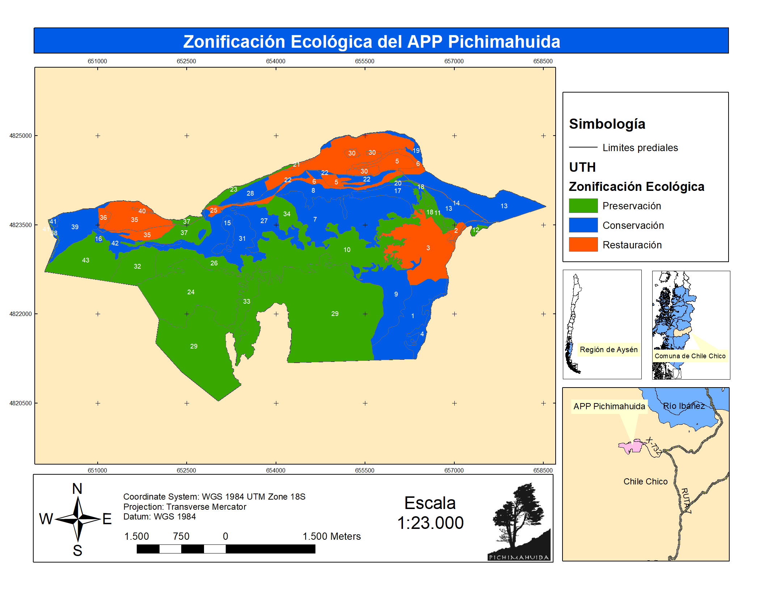
Fuente: Elaboración propia, 2017.
De acuerdo con la figura anterior, las áreas destinadas a preservación corresponden a un 75,38%, categoría en la que cabe destacar la UTH 29 de la cual no se tiene información debido a la dificultad del acceso y, por lo tanto, se le destina a preservación debido a que no se desarrollará ninguna actividad antrópica. El área destinada a la conservación equivale a un 49,9% del total del predio, y corresponden a zonas con algún grado de actividad antrópica ya sea actual o pasada, por lo que están asociadas al camino principal. Finalmente, las áreas destinadas a restauración equivalen a un 24,62% y, en general, se asocian a las plantaciones de pino presentes y los sectores más degradados.

Valoración Ambiental de las UTH
La valoración ambiental del predio requiere de una categorización de parámetros mencionados anteriormente con el fin de identificar las zonas con mayor valoración ambiental y menor degradación, y las zonas con menor valor ambiental y mayor degradación. Esta se realizó en base al modelo hipotético de degradación propuesto por Whisenant (1999) (Figura 17). Dicho modelo se basa en cinco estados de degradación, considerando al 0 como un estado sin degradación y al 4 como el estado más degradado. Con el fin de simplificar esta categorización, se redujo la cantidad de estados a sólo tres, relacionándolos con los niveles de Grado de Naturalidad (GNAT) agrupándolos en: degradación baja, para los sistemas natural virgen, natural, y sub-natural; degradación medio, para los sistemas cuasi-natural, semi-natural, y cultural auto-sostenido; y degradación alto, para los sistemas cultural asistido, muy intervenido, y semi-transformado. Los sistemas transformados y artificiales no fueron considerados ya que no fueron identificados dentro del predio. Esto se puede observar con más detalles en el Apéndice 3.

Figura 17. Modelo hipotético de degradación de ecosistemas.
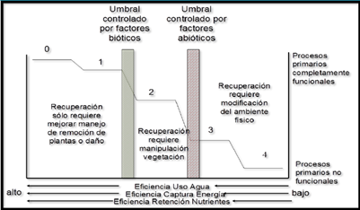
Fuente: Whisenant, 1999.
El enfoque de Whisenant considera la forma en que un ecosistema pierde el control sobre sus recursos básicos como son el agua, nutrientes y carbono al aumentar su degradación. Esto disminuye la captura y uso de estos recursos y también la funcionalidad ecosistémica. En este modelo existen dos umbrales: el primero depende de factores bióticos identificados en el lugar y el segundo por factores abióticos. Una vez que se sobrepasa el primer umbral, ya no es suficiente realizar medidas indirectas como por ejemplo la exclusión de ganado, sino que es necesaria la manipulación de la vegetación como, por ejemplo, mejorar la cobertura vegetal a través de la plantación, siembra o medidas que aumenten la regeneración vegetal. Del mismo modo, si se sobrepasa el segundo umbral, ya no será suficiente con la exclusión de causantes ni con el mejoramiento de la cobertura vegetal, sino que se necesitará intervenir el medio físico, como a través de la construcción de diques de contención, zanjas de infiltración, entre otros.
Luego, se asignaron valores numéricos a las categorías de cada parámetro, otorgándole valor 1 a las categorías de peor grado de naturalidad, condición, y tendencia (degradación alta, Pobre, y Deteriorante, respectivamente); valor 2 a los de degradación media, condición regular, y tendencia estable; y valor 3 a los de degradación baja, condición buena, y tendencia mejorante.
De acuerdo con la nueva valoración numérica, para cada UTH se sumaron los valores de dichos parámetros con el fin de poder reclasificarlos en categorías de valoración ambiental, de acuerdo con la Cuadro 6, y como se muestra en la Figura 18. Adicionalmente, se tomó en cuenta la variable espacial, con el fin de darle continuidad a los parches y así facilitar el manejo y las medidas aplicadas a cada sector.

Cuadro 6. Categorías de Valoración Ambiental.
Rango de sumatoria | Valoración Ambiental
7-9 | Alta
5-6 | Media
3-4 | Baja

Cuadro 7. Valoración ambiental.
UTH | GNAT | CONDICIÓN | TENDENCIA | Sumatoria | Valor Ambiental
1 | Alto | Regular | Mejorante | 8 | Alto
2 | Bajo | Pobre | Deteriorante | 3 | Bajo
3 | Medio | Pobre | Mejorante | 6 | Medio
4 | Alto | Regular | Mejorante | 8 | Alto
5 | Bajo | Pobre | Deteriorante | 3 | Bajo
6 | Medio | Regular | Deteriorante | 5 | Medio
7 | Medio | Regular | Mejorante | 7 | Alto
8 | Alto | Regular | Mejorante | 8 | Alto
9 | Alto | Regular | Mejorante | 8 | Alto
10 | Alto | Buena | Mejorante | 9 | Alto
11 | Medio | Buena | Estable | 7 | Alto
12 | Alto | Buena | Estable | 8 | Alto
13 | Medio | Regular | Estable | 6 | Medio
14 | Bajo | Pobre | Deteriorante | 3 | Bajo
15 | Medio | Regular | Mejorante | 7 | Alto
16 | Medio | Regular | Mejorante | 7 | Alto
17 | Alto | Regular | Estable | 7 | Alto
18 | Alto | Buena | Mejorante | 9 | Alto
19 | Alto | Regular | Estable | 7 | Alto
20 | Medio | Regular | Estable | 6 | Medio
21 | Medio | Regular | Deteriorante | 5 | Medio
22 | Medio | Regular | Estable | 6 | Medio
23 | Alto | Buena | Estable | 8 | Alto
24 | Alto | Buena | Mejorante | 9 | Alto
25 | Bajo | Pobre | Deteriorante | 3 | Bajo
26 | Alto | Buena | Mejorante | 9 | Alto
27 | Medio | Regular | Mejorante | 7 | Alto
28 | Medio | Regular | Estable | 6 | Medio
29 | N/A | N/A | N/A | N/A | N/A
30 | Medio | Pobre | Deteriorante | 4 | Bajo
31 | Alto | Regular | Mejorante | 8 | Alto
32 | Alto | Buena | Mejorante | 9 | Alto
33 | Alto | Buena | Mejorante | 9 | Alto
34 | Alto | Buena | Mejorante | 9 | Alto
35 | Bajo | Pobre | Deteriorante | 3 | Bajo
36 | Bajo | Pobre | Deteriorante | 3 | Bajo
37 | Alto | Buena | Estable | 8 | Alto
38 | Alto | Buena | Mejorante | 9 | Alto
39 | Medio | Regular | Mejorante | 7 | Alto
40 | Medio | Regular | Deteriorante | 5 | Medio
41 | Alto | Regular | Estable | 7 | Alto
42 | Medio | Regular | Mejorante | 7 | Alto
43 | Alto | Buena | Mejorante | 9 | Alto

Figura 18. Mapa de Valoración Ambiental.
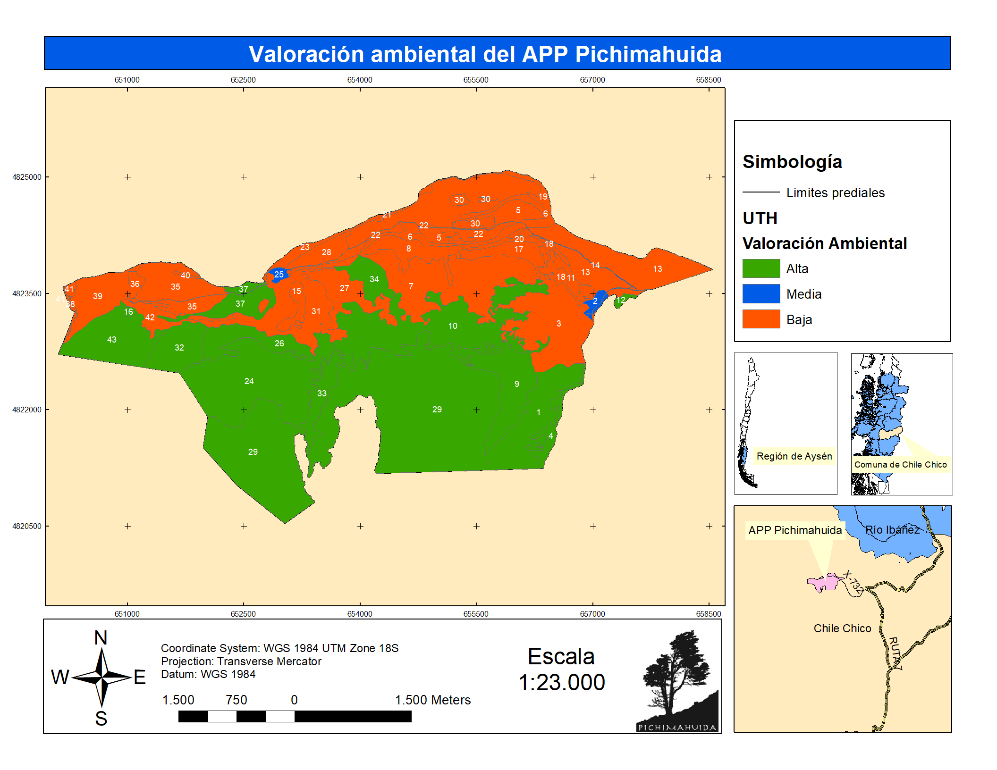
Fuente: Elaboración propia, 2017.
En general, las UTH con valoración ambiental alta corresponden a sectores de gran altura, difícil acceso, lejanos a los caminos, además de ser sitios poco intervenidos, con una baja degradación y en los que se han realizado esfuerzos de conservación efectivos. En términos porcentuales esta categoría utiliza un 56,08% de la superficie del predio. En cuanto a los de valoración media, estos se caracterizan por ser lugares con poca pendiente (más bien planos), cercanos a las plantaciones de pino y a los caminos, que tienen usos antrópicos y por los que generalmente transitan los propietarios y los turistas; utilizando apenas un 0,72% de la superficie. Finalmente, las UTH con valoración ambiental baja corresponden a las áreas bajas del predio, donde en general existe presencia de especies silvestres invasoras (como la rosa mosqueta) o plantaciones de pino, por lo que se consideran UTH con alta degradación, y que ocupan un 43,2% del área predial.

Lineamiento general de acción y orientaciones de manejo
Para poder establecer algunos lineamientos y orientaciones respecto al manejo y medidas de restauración, se utilizaron los elementos propuestos en la Guía para la restauración de los ecosistemas andinos de Santiago (Pérez-Quezada y Bown, 2015) correspondiente a: los niveles de degradación y tipo de medidas para su manejo, donde es posible establecer medidas pasivas, biológicas y/o físicas para cada zona del predio.
Para esto, es necesario describir los distintos niveles de degradación, los síntomas que presentan y las estrategias iniciales para cada situación. La Figura 19 es el esquema metodológico para la descripción de los niveles de degradación.
Figura 19. Niveles de degradación.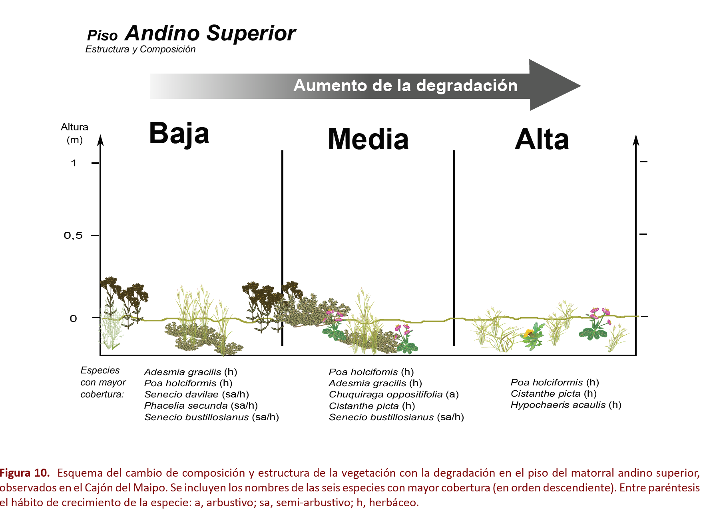
Fuente: Pérez-Quezada y Bown, 2015.
    - Nivel de degradación bajo
De acuerdo con el modelo hipotético de Whisenant, los sitios con baja degradación presentan síntomas como la regeneración natural escasa o nula, por lo que su enfoque está dirigido a reducir los agentes de daños hacia el predio (como herbívoros que aumentan la propagación de especies no deseadas).
En el caso del APP Pichimahuida, las zonas que se consideren con bajo nivel de degradación, se recomiendan medidas pasivas que excluyan las causas de degradación, tal como la construcción de cercos para exclusión de ganado, prevención y control de incendios, eliminación de cercas innecesarias para permitir el paso de fauna nativa y/o exótica, etc. (Van Andel, J., y Aronson, J., 2012).
En general, estas coinciden con zonas de difícil acceso peatonal debido a que la mayoría se encuentran en altura y son UTHs que cuentan con gran cantidad de especies vegetales maduras y extensos parches de bosque. Además, algunas UTH (10, 24, 33) coinciden con los ecosistemas de referencia determinados por los dueños del predio. Las con bajo nivel de degradación poseen poca presencia de especies invasoras. Por lo tanto, se sugiere que se realicen monitoreos del avance de estas especies exóticas y así determinar si posteriormente se deben manejar de forma activa debido a un aumento de estas, o bien, si no se intervienen y se permite que la sucesión ecológica termine por erradicar estas especies. De igual forma se sugieren estudios específicos sobre el control de determinadas especies exóticas invasoras para impactar de la menor forma posible la biodiversidad local. Por ejemplo, una medida que propicie el normal funcionamiento ecosistémico de las unidades es la eliminación de cercos innecesarios ubicados dentro de estas áreas, de tal forma de no interferir en el tránsito de la fauna nativa de la zona, estos cercos pueden servir de material para la restauración activa como, por ejemplo, para el empalizado de reducción de erosión.
    - Nivel de degradación medio
Los síntomas de estos sitios se enfocan en la biomasa y productividad vegetal, la cual se encuentra en una fase reducida y para la cual se necesita un manejo activo de la vegetación, por medio de plantación y medidas biológicas, acompañadas también de medidas pasivas que disminuyan el grado de degradación del lugar.
Así, en las zonas de degradación medio, es recomendable aplicar medidas tanto pasivas como biológicas, donde el objetivo de estas últimas es agregar, remover o modificar la vegetación, con medidas que apuntan directamente al cultivo del terreno, con la consecuente plantación de un conjunto de especies vegetales, y que en su fase inicial puede ser una simplificación de la composición seleccionando algunas especies perennes nativas, como el Coihue, el Notro, y el Canelo. Además, cabe señalar que las especies perennes ya establecidas en el predio no deben ser removidas ya que sirven de nodrizas para que otras especies se establezcan.
También, de acuerdo con lo planteado por los propietarios, en estas áreas es posible realizar actividades antrópicas de bajo impacto y concentradas, como por ejemplo actividades con fines investigativos, senderos para el paso controlado de personas y/o extracción intensiva de especies invasoras (rosa mosqueta).
Cabe señalar que estas áreas presentan una particularidad ya que son las que pueden, a una menor cantidad de esfuerzos, tener cambios positivamente significativos en comparación al resto del predio. En este sentido, es importante identificar las limitantes y amenazas que afectan a estas unidades, con el fin de posteriormente idear planes de gestión orientados a proteger zonas sensibles, como humedales o laderas erosionadas.
    - Nivel de degradación alto
Un nivel alto de degradación corresponde a sitios que ya han sobrepasado el umbral abiótico, y en los que se busca estabilizar el medio físico con el fin de recuperar la actividad biológica, apuntando hacia el repoblamiento vegetal.
Para las zonas con un alto nivel de degradación se recomienda, además de las medidas pasivas y biológicas, medidas físicas que permitan estabilizar el terreno y controlar la erosión, ya sea por medio de la construcción de empalizadas, diques de contención o perfilamiento del terreno, más aún en zonas con un alto grado de erosión.
Además, se sugiere instalar señaléticas en aquellas unidades que actualmente se les está dando un uso turístico, entendiendo que se trata de un turismo restringido sólo a las áreas que permiten el paso al lago Leones, y considerando que los propietarios del predio han manifestado su interés en minimizar al máximo el impacto que el tránsito de turistas provoca.
Si bien las medidas antes mencionadas responden a niveles de degradación detectados en todo el predio independientemente de su zonificación ecológica, es importante recalcar el rol que cumplen las medidas de restauración, considerando que gran parte del predio fue afectado por los incendios pasados y por el ramoneo de la actividad ganadera.
La Sociedad de Restauración Ecológica (Clewell et al., 2004), se refiere a restauración ecológica como el proceso que inicia o acelera la recuperación de un ecosistema de acuerdo con su salud, integridad ecológica (composición de especies nativas y estructura de las comunidades) y sostenibilidad (resiliencia frente a perturbaciones), implicando una meta que no necesariamente responda a un estado histórico previo a las perturbaciones. Para esto, se recomienda revisar y realizar estudios experimentales sobre la dinámica sucesional en la región de Aysén y en el área Pichimahuida, considerando las perturbaciones históricas que han mermado la evolución ecológica de forma natural en esta zona: incendios forestales, ganadería, presencia de especies invasoras, entre otras. Dicho esto, las áreas recomendadas para realizar este estudio son las que se identificaron como de valor ambiental alto, debido a que son áreas potenciales para ser ecosistemas de referencia de las áreas a restaurar, pudiendo guiar el diseño de restauración y posteriormente permitiendo evaluar dicho diseño, pero no necesariamente apelando a un estado idéntico, sino que un acercamiento a esas áreas (Ciccarese et al. 2012). En cualquier caso, la trayectoria histórica de un ecosistema que ha sido altamente degradado puede ser difícil o imposible de determinar con precisión y exactitud, sin embargo, se puede describir de acuerdo con estudios de la región que traten la estructura, composición y funcionamiento del ecosistema histórico, de estudios de ecosistemas sin degradación comparables y análisis de otras fuentes de información ecológicas, culturales e históricas del ecosistema de referencia. Cabe destacar que un ecosistema cumple con los objetivos de restauración cuando éste tiene la capacidad de adaptarse a los cambios naturales y de condiciones ambientales, que pueden llevar a otros estados alternativos no necesariamente idénticos al original.
Otro aspecto importante en el proceso de restauración ecológica es la creación de alguna forma de conservar la diversidad biológica vegetal del lugar en cuestión. Iniciativas ex-situ (bancos de semillas, jardines botánicos, viveros, etc.) son las formas "más seguras, baratas y convenientes de conservación genética" (Hong et al., 1998) así mismo, "disminuyen la presión de recolección, aumenta la probabilidad de investigación y utilización del material genético conservado" (León-Lobos et al., 2003). De esta manera, banco de semillas o viveros son una buena alternativa para el objetivo de mantener el patrimonio genético de las especies. Sin embargo, es muy importante cómo se realizan este tipo de iniciativas. A continuación, se presentan algunos documentos tales como manuales y guías para realizarlas. El primer documento corresponde al "Manual de recolección de semillas de plantas silvestres" de Gold et al. (2004) donde se indica la priorización, selección, planificación de recolección, técnicas y una serie de elementos que permiten un adecuado acopio del material genético que se pretende conservar, siendo este material simple y práctico para la realización de la cosecha de semillas. Otro documento que puede ser útil para la restauración ecológica y conservación de la diversidad biológica es el manual "Vivero Forestal: Producción de Plantas Nativas a Raíz Cubierta" de Quiroz et al. (2009b) donde se detalla con mayor precisión las características de las semillas nativas chilenas, la cosecha, la producción además de agregar distintas consideraciones como el riego, fertilización y control de plagas entre otros. Otro material que puede servir de complemento a esta información es la "Guía para el manejo eficaz de un banco de germoplasma" de Engels y Visser (2007) donde se indican algunos métodos de cosecha, formas de conservación y una serie de elementos relacionados al mantenimiento de un banco de semillas, entendiendo que este sistema es bastante más complejo y requiere una mayor inversión, por lo tanto, no se considera como una alternativa factible a corto/mediano plazo, pero que sin duda podría ser un aporte importante la creación de este tipo de iniciativas en la zona austral del país con miras a un objetivo a largo plazo.
Dentro de la restauración del predio, es importante destacar de forma separada, los ecosistemas de humedales. Estos poseen protocolos de restauración diferenciados, pues en ellos juega un rol importante el componente agua. La importancia de restaurar estos ecosistemas recae en las múltiples funciones que los humedales desempeñan a escala local, regional y mundial (MMA, 2014). Es conveniente la elaboración de un plan de gestión específico para la restauración de los humedales del predio, por lo que se propone la utilización del "Manual para la Restauración de Humedales - Manejo sostenible de Humedales y Lagos Someros" elaborado por Gattenlöhner et al. (2004) para la Unión Europea. En este manual se propone una metodología cíclica para asegurar una mejora continua de la calidad ambiental de los humedales, así como también se muestran diferentes ejemplos de medidas a implementar para mejorar la calidad de los humedales. De igual forma, se recomienda revisar el "Global Peatland Restoration Manual" elaborado por Schumann y Joosten (2008). Este documento contiene información detallada acerca de cómo restaurar turberas en distintas partes del mundo, así como también información sobre como elaborar planes de restauración para estos ecosistemas.
    - Recomendaciones Finales
Independientemente de las medidas pasivas y activas que se pueden ejecutar en el APP, es importante destacar la importancia de acciones transversales a todo el predio que conduzcan a un mejor funcionamiento de éste como unidad, y que se pueden realizar de manera conjunta a todo lo antes mencionado como, por ejemplo, la formación y/o fortalecimiento de vínculos con instituciones o agentes externos al predio, que permitan ahondar de mejor forma en materia de investigación, gestión, actividades de reforestación, manejo de especies invasora, entre otras actividades. Cabe destacar que el vínculo con universidades u ONG podría dar paso al área investigativa sobre los componentes ambientales que los propietarios buscan desarrollar, orientado a una gestión sustentable de los recursos naturales. En este sentido, se recomienda identificar y definir aquellos estudios que sean prioritarios para la gestión sustentable de los recursos.
Por otro lado, para generar cualquier tipo de estrategia y/u orientaciones de manejo en las distintas zonas identificadas anteriormente, es necesario considerar un enfoque de paisaje, lo cual implica que las áreas de gestión y manejo deben estar diseñadas lo suficientemente grandes, conectadas y de calidad para en lo posible mantener o mejorar las especies, poblaciones y comunidades ecológicas presentes en un lugar. Para simular la dinámica natural, se recomienda mantener la heterogeneidad a nivel de paisaje, conformado por un mosaico de paisajes más pequeños encajados entre sí para formar un paisaje compuesto.
Finalmente, es importante indicar que este estudio tiene como propósito ser un aporte a un plan de manejo predial, dando lineamientos sobre la zonificación ecológica y la valoración ambiental, siendo entonces necesario validar esta información con los propietarios para asignar las zonas de gestión predial y llevar acabo las acciones necesarias, considerando tanto las necesidades ecosistémicas y de los propietarios, para alcanzar un estado óptimo de gestión y requerimientos ecológicos.

Apéndices

Apéndice 1: Caracterización de UTH

Apéndice 2: ReclasificacIón de GNAT
N° | Grado de Naturalidad y Descripción | Reclasificación
[10] | Sistema natural virgen; sólo procesos y elementos naturales. Presencia inapreciable o anecdótica de elementos antrópicos. Sin o con contaminación físico-química del exterior, totalmente irrelevante. | Alto
[9] | Sistema natural; presencia de pocos elementos biológicos exóticos (sin efectos cualitativos); infraestructura artificial mínima o removible. Contaminación físico-química ausente o no significativa. | Alto
[8] | Sistema subnatural; eventual presencia extendida de especies exóticas silvestres no dominantes (bajo impacto); elementos artificiales localizados, no extensivos. Contaminación ocasional procesada por el sistema (no supera su resiliencia). Fragmentación irrelevante. Eventual extracción menor de recursos renovables. Dinámica natural apenas alterada. | Alto
[7] | Sistema cuasi-natural; actividades antrópicas extensivas de bajo impacto físico; eventuales asentamientos dispersos, inconexos; especies exóticas asentadas, no dominantes: estructuras naturales modificadas pero no desvirtuadas (recolocación de elementos físicos o bióticos). Eventual extracción de elementos moderada. Poca alteración de la dinámica hídrica. | Medio
[6] | Sistema semi-natural; infraestructura antrópica escasa o concentrada; eventual dominancia de especies exóticas. Elementos naturales sensiblemente mermados. Aporte ocasional de energía y extracción de elementos renovables o materiales no determinantes. Dinámica aún gobernada por procesos naturales. Incluye sistemas culturales abandonados en recuperación natural. | Medio
[5] | Sistema cultural autosostenido; procesos condicionados por actividades extensivas del hombre; producción biológica no muy forzada. Especies naturales alteradas, ocasionalmente manejadas. Ninguna o poca presencia de construcciones o elementos artificiales. Ninguna o poca gestión del agua (pasiva). | Medio
[4] | Sistema cultural asistido; infraestructuras y/o acondicionamiento del medio físico importantes; producción biológica forzada; aporte intenso de materia (generalmente contaminación asociada). Elementos naturales entremezclados, en mosaico o en corredores. Gestión activa del agua. | Bajo
[3] | Sistema muy intervenido: aún con áreas con producción biológica (naturales o cultivos), o mezcladas con infraestructuras y construcciones. Biodiversidad natural muy reducida; sus elementos bastante aislados (alta fragmentación). Dinámica hídrica manipulada. Geomorfología usualmente alterada; eventual eliminación de suelo edáfico. | Bajo
[2] | Sistema semi-transformado; producción biológica no dominante, desarticulada. Predominio de elementos construidos con eventual desarrollo en vertical. Intenso aporte externo de energía y materia (alimentos, agua). Intenso control antrópico del agua. | Bajo

Anexos

Anexo 1: fICHA TERRENO PARA CARACTERIZACIÓN DE UTH
Fichas Terreno N°_____
Fecha: |  |  |  |  |  |  |  |  |  | Propietario:
Predio: |  |  |  |  |  |  |  |  |  | Evaluador:
Comuna: |  |  |  |  |  |  |  |  |  | Asistente:
N | G  N  A  T | C  U  S  O | C  O  N  D | T  E  N  D | SUELO |  | PAISAJE |  | Amenazas |  | Coordenada Muestreo |  | N° FOTO
 |  |  |  |  | P  E  D  R | E  R  O  S | C  V  I  S | C  I  N  S |  |  | X | Y

GNAT: Grado Naturalidad | EROS: Erosión | CVIS: Calidad Visual
CUSO: Categoría de Uso (Land Cover) | PEDR: Pedregosidad | CINS: Calidad Insitu
COND: Condición | OCD: Obstrucción Canal de Drenaje | DESA: Desestabilización artificial
TEND: Tendencia |  | DESL: Deslizamientos declarados

Fuente: Adaptación Gastó (1993). / Modificada a partir Proyecto Santiago Andino (U. de Chile, 2011)
Ficha Terreno UTH (Continuación) – Atributo Vegetación (COT)

N° |  | Altura | % | Sp 1 | % | Sp 2 | % | Sp 3 | % | Sp Amenazada
LA
LB
H
S
SD

N° |  | Altura | % | Sp 1 | % | Sp 2 | % | Sp 3 | % | Sp Amenazada
LA
LB
H
S
SD

N° |  | Altura | % | Sp 1 | % | Sp 2 | % | Sp 3 | % | Sp Amenazada
LA
LB
H
S
SD

N° |  | Altura | % | Sp 1 | % | Sp 2 | % | Sp 3 | % | Sp Amenazada
LA
LB
H
S
SD

N° |  | Altura | % | Sp 1 | % | Sp 2 | % | Sp 3 | % | Sp Amenazada
LA
LB
H
S
SD

N° |  | Altura | % | Sp 1 | % | Sp 2 | % | Sp 3 | % | Sp Amenazada
LA
LB
H
S
SD

Ficha Terreno UTH (Continuación)– Atributo Vegetación (COT)

N° |  | Altura | % | Sp 1 | % | Sp 2 | % | Sp 3 | % | Sp Amenazada
LA
LB
H
S
SD

N° |  | Altura | % | Sp 1 | % | Sp 2 | % | Sp 3 | % | Sp Amenazada
LA
LB
H
S
SD

N° |  | Altura | % | Sp 1 | % | Sp 2 | % | Sp 3 | % | Sp Amenazada
LA
LB
H
S
SD

N° |  | Altura | % | Sp 1 | % | Sp 2 | % | Sp 3 | % | Sp Amenazada
LA
LB
H
S
SD

N° |  | Altura | % | Sp 1 | % | Sp 2 | % | Sp 3 | % | Sp Amenazada
LA
LB
H
S
SD

N° |  | Altura | % | Sp 1 | % | Sp 2 | % | Sp 3 | % | Sp Amenazada
LA
LB
H
S
SD

Ficha Terreno UTH (Continuación)– Atributo Vegetación (COT)

N° |  | Altura | % | Sp 1 | % | Sp 2 | % | Sp 3 | % | Sp Amenazada
LA
LB
H
S
SD

N° |  | Altura | % | Sp 1 | % | Sp 2 | % | Sp 3 | % | Sp Amenazada
LA
LB
H
S
SD

N° |  | Altura | % | Sp 1 | % | Sp 2 | % | Sp 3 | % | Sp Amenazada
LA
LB
H
S
SD

N° |  | Altura | % | Sp 1 | % | Sp 2 | % | Sp 3 | % | Sp Amenazada
LA
LB
H
S
SD

N° |  | Altura | % | Sp 1 | % | Sp 2 | % | Sp 3 | % | Sp Amenazada
LA
LB
H
S
SD

N° |  | Altura | % | Sp 1 | % | Sp 2 | % | Sp 3 | % | Sp Amenazada
LA
LB
H
S
SD

Descripción de Atributos Biogeoestructurales
Grados de Naturalidad (GNAT)
N° | Grado de Naturalidad y Descripción
[10] | Sistema natural virgen; sólo procesos y elementos naturales. Presencia inapreciable o anecdótica de elementos antrópicos. Sin o con contaminación físico-química del exterior, totalmente irrelevante.
[9] | Sistema natural; presencia de pocos elementos biológicos exóticos (sin efectos cualitativos); infraestructura artificial mínima o removible. Contaminación físico-química ausente o no significativa.
[8] | Sistema subnatural; eventual presencia extendida de especies exóticas silvestres no dominantes (bajo impacto); elementos artificiales localizados, no extensivos. Contaminación ocasional procesada por el sistema (no supera su resiliencia). Fragmentación irrelevante. Eventual extracción menor de recursos renovables. Dinámica natural apenas alterada.
[7] | Sistema cuasi-natural; actividades antrópicas extensivas de bajo impacto físico; eventuales asentamientos dispersos, inconexos; especies exóticas asentadas, no dominantes: estructuras naturales modificadas pero no desvirtuadas (recolocación de elementos físicos o bióticos). Eventual extracción de elementos moderada. Poca alteración de la dinámica hídrica.
[6] | Sistema semi-natural; infraestructura antrópica escasa o concentrada; eventual dominancia de especies exóticas. Elementos naturales sensiblemente mermados. Aporte ocasional de energía y extracción de elementos renovables o materiales no determinantes. Dinámica aún gobernada por procesos naturales. Incluye sistemas culturales abandonados en recuperación natural.
[5] | Sistema cultural autosostenido; procesos condicionados por actividades extensivas del hombre; producción biológica no muy forzada. Especies naturales alteradas, ocasionalmente manejadas. Ninguna o poca presencia de construcciones o elementos artificiales. Ninguna o poca gestión del agua (pasiva).
[4] | Sistema cultural asistido; infraestructuras y/o acondicionamiento del medio físico importantes; producción biológica forzada; aporte intenso de materia (generalmente contaminación asociada). Elementos naturales entremezclados, en mosaico o en corredores. Gestión activa del agua.
[3] | Sistema muy intervenido: aún con áreas con producción biológica (naturales o cultivos), o mezcladas con infraestructuras y construcciones. Biodiversidad natural muy reducida; sus elementos bastante aislados (alta fragmentación). Dinámica hídrica manipulada. Geomorfología usualmente alterada; eventual eliminación de suelo edáfico.
[2] | Sistema semi-transformado; producción biológica no dominante, desarticulada. Predominio de elementos construidos con eventual desarrollo en vertical. Intenso aporte externo de energía y materia (alimentos, agua). Intenso control antrópico del agua.
[1] | Sistema trasformado; gobiernan los procesos antrópicos. Clara dominancia de elementos artificiales; frecuente desarrollo en vertical, intensivo; presencia testimonial de elementos naturales; los exóticos confinados, decorativos o no visibles. Dependencia total de aportes externos de materia y energía. Control absoluto del agua.
[0] | Sistemas artificiales, clausura importante, sin vida macroscópica autosustentada; la microscópica ausente o en contendores.

Clasificación de Uso Actual del Suelo (CUSO)
CATEGORÍA DE USO | Clase de Cobertura | % Recubrimiento por Tipo Biológico
 |  | Árboles | Arbustos | Herbáceas
1 Áreas Urbanas e Industriales  1.1 Áreas verdes / Parques  1.2 Zonas residenciales de baja densidad  1.3 Zona Urbana  1.4 Zonas Industriales  1.5 Zonas Mineras  1.6 Paisaje Rural | n.a. | n.a. | n.a. | n.a.
2 Terrenos Agrícolas  2.1 Terrenos de uso agrícola  2.2 Rotación cultivo / pradera  2.3 Praderas uso ganadero | n.a. | n.a. | n.a. | n.a.
3 Praderas y Matorrales  3.1 Praderas  3.1.1 Estepa altiplánica  3.1.2 Estepa andina norte  3.1.3 Praderas anuales  3.1.4 Praderas perennes  3.1.5 Estepa andina central  3.1.6 Estepa patagónica | n.a. | < 10 | < 10 | > = 10
3.2 Matorral Pradera | Denso  Semidenso  Abierto | < 10 | > 75  50 - 75  25 - 50 | > 75  50 - 75  25 - 50
3.3 Matorral | Denso  Semidenso  Abierto  Muy abierto | < 10 | > 75  50 - 75  25 - 50  10 - 25 | 0 - 100
3.4 Matorral Arborescente  (Matorral con árboles > 2 m de altura) | Denso  Semidenso  Abierto  Muy abierto | 10 - 25 | > 75  50 - 75  25 - 50  10 - 25 | 0 - 100
3.5 Matorral con Suculentas  (Presencia de suculentas > 5 %) | Denso  Semidenso  Abierto  Muy abierto | < 10 | > 75  50 - 75  25 - 50  10 - 25 | 0 - 100
3.6 Formación de Suculentas  (Presencia de suculentas > 5 %) |  | < 10 | < 10 | 0 - 100
3.7 Plantación de Arbustos | n. a. | n. a. | n. a. | n. a.
4 Bosques  4.1 Plantación  4.1.1 Plantación adulta  4.1.2 Plantación joven o recién cosechada  4.1.3 Bosque de exóticas asilvestradas | n. a. | n. a. | n. a. | n. a.
4.2 Bosque Nativo  4.2.1 Bosque adulto (árboles > 8 m de altura)  4.2.2 Renoval | Denso  Semidenso  Abierto | > 75  50 - 75  25 - 50 | 0 - 100 | 0 - 100
4.2.3 Bosque adulto / renoval  4.2.4 Bosque achaparrado (altura 2 - 8 m) | Denso  Semidenso  Abierto | > 75  50 - 75  25 - 50 | 0 - 100 | 0 - 100
4.3 Bosques Mixtos  4.3.1 Bosque nativo / Plantación  4.3.2 Bosque nativo con exóticas asilvestradas | Denso  Semidenso  Abierto | > 75  50 - 75  25 - 50 | 0 - 100 | 0 - 100
5 Humedales  5.1 Vegetación Herbácea orilla de ríos  5.2 Marismas Herbáceas  5.3 Ñadis Herbáceos y Arbustivos  5.4 Turbales  5.5 Bofedales  5.6 Vegas  5.7 Otros terrenos húmedos | n. a. | < 25 | 0 - 100 | 0 - 100
6 Áreas Desprovistas de Vegetación  6.1 Playas y Dunas  6.2 Afloramientos Rocosos  6.3 Terrenos Sobre el Límite Altitudinal vegetación  6.4 Corridas de Lava y Escoriales  6.5 Derrumbes Sin Vegetación  6.6 Salares  6.7 Otros Sin Vegetación  6.8 Cajas de Río | n. a. | < 10 | < 10 | < 10
7 Nieves Eternas y Glaciares  7.1 Nieves  7.2 Glaciares  7.3 Campos de Hielo | n. a. | n. a. | n. a. | n. a.
8 Cuerpos de Agua  8.1 Mar  8.2 Ríos  8.3 Lagos, Lagunas, Embalses | n. a. | n. a. | n. a. | n. a.
9 Áreas No Reconocidas  9.1 Áreas de Acceso Restringido  9.2 Sin Cobertura Aerofotográfica | n. a. | n. a. | n. a. | n. a.
n.a: no aplicable.
Fuente: Adaptación a CONAF

Pedregosidad (PEDR) del Suelo Identificación de Amenazas (AMEN)
 | PEDREGOSIDAD |  | Id | Amenazas
0 | No Determinado |  | BA | Basurales, Basura
1 | Sin piedras |  | CA | Caza
2 | 0 – 3% |  | EEI | Especies Exóticas Invasoras (V) (F)
3 | 3 – 15% |  | GA | Ganadería
4 | 15 – 45% |  | MIN | Minería
5 | 45 – 90% |  | TUR | Turismo No Regulado
6 | > 90% |  | RES | Residencial esporádico
7 | Roca o rocoso

Categorías de Erosión del Suelo (EROS)
 | EROSIÓN | Se identifican uno o más de los siguientes indicadores:
0 | No Determinado
1 | Sin erosión | Sin presencia de erosión
2 | Leve | - Presencia del subsuelo en menos del 15% de la superficie;  - Presencia de pedestales y pavimentos de erosión en menos del 15% de la superficie;  - Pérdida de suelo original menor al 20%
3 | Moderada | - Presencia del subsuelo en al menos el 15% de la superficie;  - Presencia de pedestales y pavimentos de erosión en al menos el 15% de la superficie;  - Pérdida de suelo original entre el 20 y 60%;  - Presencia de surcos o canalículos, de profundidad menor a 0,5 metros; y  - Pérdida de más de un 30% del horizonte A (orgánico-mineral)  - Tipos de erosión: laminar o de manto de nivel medio, o en surcos o de canalículos
4 | Severa | - Presencia del subsuelo en un área entre 15 y 60% de la superficie;  - Presencia de pedestales y pavimentos de erosión entre el 15% y 60% de la superficie;  - Pérdida del suelo original entre el 60 y 80%;  - Presencia de zanjas o cárcavas de profundidad de 0.5 a 1 metro, encontrándose a un distanciamiento medio de 10 a 20 metros; y  - Pérdida de hasta un 30% del horizonte B.  - Tipos de erosión: laminar o de manto intensiva, o de zanjas o cárcavas
5 | Muy Severa | - Se presenta a la vista el subsuelo y se encuentra visible el material de origen del suelo, en más del 60% de la superficie;  - Presencia de pedestales y pavimentos de erosión, en más del 60% de la superficie;  - Pérdida de suelo original entre el 80 y 100%;  - Presencia de cárcavas de profundidad mayor a 1 metro, encontrándose a un distanciamiento medio de 5 a 10 metros; y  - Pérdida de más del 30% del horizonte B.  - Tipos de erosión laminar o de mantos muy acelerados, o de cárcavas
Fuente: Reglamento DL N° 701.

Categorías de Condición y Tendencia de la UTH
Condición
Id | Categoría | Descripción
0 | No Determinado
1 | Buena | Los ecosistemas no han presentado una variación significativa por causas antrópicas respecto a su condición original (Vegetación y suelo). Las especies de la flora y fauna no presentan alteraciones apreciables en cantidad ni diversidad por causas antrópicas.
2 | Regular | Los ecosistemas han presentado una variación significativas y comprobables por causas antrópicas respecto a su condición original (Vegetación y suelo). Las especies de la flora y fauna presentan alteraciones significativas en cantidad y diversidad por causas antrópicas.
3 | Pobre | La degradación de los ecosistemas y sus componentes ha sobrepasado los niveles de resiliencia de estos. Las especies y genes se encuentran fuertemente amenazadas y tanto la cantidad como diversidad de estos han sufrido alteraciones devastadoras.

Tendencia
Id | Categoría | Descripción
0 | No Determinado
1 | Deteriorante | La condición actual de los ecosistemas ha sobrepasado su nivel de resiliencia, las actividades antrópicas, en especial los que utilizan de forma no sustentable los recursos naturales, han mermado los componentes de los ecosistemas de la unidad. Además existe la posibilidad de encontrase erosión del tipo geológica.
2 | Estable | Existe un equilibrio frágil entre la capacidad del ecosistema de absorber las perturbaciones antrópicas y la intensidad y frecuencia de estas mismas.
3 | Mejorante | Gracias al aporte de acciones de conservación de los ecosistemas, la capacidad de los ecosistemas de mantener o alcanzar su condición clímax y/o el bajo impacto de las actividades antrópicas negativas en el medio permiten que la tendencia del o los ecosistemas sea mejorante.

Calidad In Situ
Se debe determinar la Calidad In Situ mediante la elección de una categoría de Comunidad Vegetal Dominante y otra de Densidad de la Vegetación. Ej: en la UTH con comunidad vegetal dominante igual a Espinal, en donde esta cubre en un 30% la superficie, el dato se toma de la siguiente forma: “1C”
Comunidad Vegetal Dominante Densidad de la vegetación
Id | Categoría | Descripción |  | Id | Categoría | Cobertura
1 | Bosque mixto deciduo siempre verde. | Bosque Lenga (N. pumilio) + Coihue Magallanes (N. betuloides) + Mañio (P. nubigena) [Matriz]. Estrata arbustiva compuesta por genero Berberis (Michay, Calafate y calafatillo) y Gualtheria mucronata (Chaura). |  | A | Muy Densa | 75-100%
2 | Bosque andino – patagónico | Ñirre (N. antartica) + Bosque Lenga (N. pumilio) + 7 camisas (E. serrata), Calafate (B. buxifolia). Se puede observar Notro (E. coccineum) |  | B | Densa | 50-75%
3 | Bosque mixto Pino + nativo | Pino (contorta y/o ponderosa) + Ñirre (N. antartica), etc. |  | C | Abierta | 25-50%
4 | Matorral patagónico | Berberis (Michay, Calafate y calafatillo) y Gualtheria mucronata (Chaura), Notro (E. coccineum) |  | d | Muy abierta | 0-25%
5 | Paisaje altamente modificados por el hombre | Zonas urbanas, áreas dedicadas a producción industrial, áreas con grandes construcciones destinadas a objetivos distintos a la recreación y cultura.
6 | Humedales y cuerpos de agua | Se explica por si sola
7 | Plantación pinos | Se explica por si sola

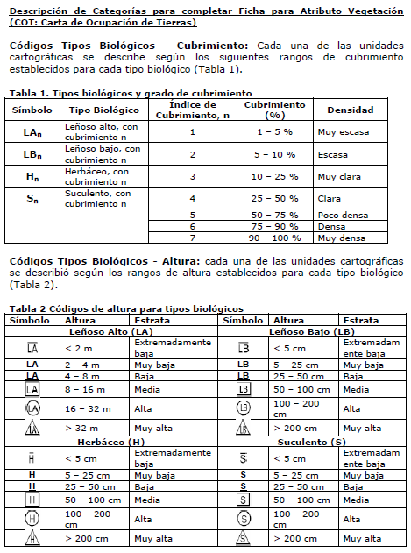

Bibliografía
BCN (Biblioteca del Congreso Nacional de Chile), 2015. [En línea]. Reporte Estadístico Comunal 2015, Chile Chico – Población. Recuperado en: < http://reportescomunales.bcn.cl/2015/index.php/Chile_Chico >. Consultado el: 2 mayo de 2017.
Budowski, G. 1976. Tourism and environmental conservation: conflict, coexistence, or symbiosis? Environmental conservation, 4p.
Campo, F., Capriroli, F., Carrasco, B. y De la Maza, J. 2016. Diseño de un sistema de información geográfica para el APP Pichimahuida. Santiago, Chile: Facultad de Ciencias Agronómicas, Universidad de Chile. 17p.
Campos, Esteban M. 2006. Establecimiento de criterios ambientales y tecnológicos para un plan de ordenamiento territorial en un predio de la X Región de Chile. Memoria Ingeniero en Recursos Naturales Renovables. Santiago, Chile: Facultad de Ciencias Agronómicas, Universidad de Chile. 86p.
Ciccarese L., Mattsson A. y Pettenella, D. 2012. Ecosystems services from forest restoration: thinking ahead. New Forests 43:543-560.
CIEP (Centro de Investigación de los Ecosistemas de la Patagonia). 2016. [En línea]. ¿Qué es el CIEP? [En línea]. Coyhaique, Chile. Recuperado en: < http://www.ciep.cl/ciep/ >. Consultado el: 22 de junio de 2017.
Clewell, A., Aronson, J. y Winterhalder, K., 2004. The SER international primer on ecological restoration. Ecol Restor, 2, pp.206-207.
Comisión por la Cooperación Ambiental (CCA), 2001. Guía para la elaboración de fichas de evaluación ecológica en áreas marinas protegidas de América del Norte [En línea]. Canadá. Recuperado en: <http://www.cec.org/islandora/es/item/4184-guide-ecological-scorecards-marine-protected-areas-in-north-america-es.pdf> Consultado el: 08 de mayo de 2017.
CONAMA, 2003. [En línea]. Estrategia Nacional de Biodiversidad. Santiago, Chile. 21 pp. Recuperado en: < http://www.sinia.cl/1292/articles-31858_EstrategiaNAcionalBiodiversidad.pdf >. Consultado el: 12 de mayo de 2017.
Engels, J., y Visser, L. 2007. Guía para el manejo eficaz de un banco de germoplasma-Manuales de Bioversity para Bancos de Germoplasma No. 6 (No. 6). Bioversity International.
Espinoza. G. 2002. [En línea]. Gestión y fundamentos de Evaluación de Impacto Ambiental [En línea]. Santiago: Chile. Recuperado en: <http://www.ced.cl/ced/wp-content/uploads/2009/03/gestion-y-fundamentos-de-eia.pdf> Consultado el: 7 de abril de 2017.
Fajardo, D. 2017. [En línea]. Diario Pulso. Crece interés por desarrollar bancos de compensación ambiental en Chile. Publicado el 15 de marzo de 2017. Recuperado en: < http://derecho.uc.cl/Derecho-UC-en-los-medios/vicedecano-ricardo-irarrazabal-crece-interes-por-desarrollar-bancos-de-compensacion-ambiental-en-chile.html >. Consultado el: 13 de junio de 2017.
Figueroa, R., Corales, S., Cerda, J. y Saldivia, H. 2001. Roedores, rapaces y carnívoros de Aysén. Servicio Agrícola y Ganadero, Gobierno Regional de Aysén. 195p.
Flannigan, M. Stocks, B. y B Wotton. 2000. Climate change and forest fires. Sci Total Environ.
Fundación Chile. 2013. Restricciones y condiciones legales para el desarrollo de sistemas de compensación de biodiversidad en Chile. 35p.
Gajardo, R., 1994. La vegetación natural de Chile. Clasificación y distribución geográfica. Editorial Universitaria, Santiago, Chile, 33p.
Gallardo, E. 2013. Manual de Derecho Forestal. Corporación Nacional Forestal. Santiago, Chile. 266p.
Gastó, J., Cosio, F. y Panario, D., 1993. Clasificación de ecorregiones y determinación de sitio y condición: manual de aplicación a municipios y predios rurales (No. 911.6 GAS).
Gattenlöhner, U., Jantschke, S. y Hammerl-Resch, M., 2004. Restauración de humedales: manejo sostenible de humedales y lagos someros: Manual para la elaboración de un plan de gestión﻿.
Gatica, L. 2012. Plan de gestión predial con objetivos de conservación de la biodiversidad y sustentabilidad territorial del fundo “Casas viejas de Chena”. Memoria para optar al título profesional de Ingeniero en Recursos Naturales Renovables. Universidad de Chile. Santiago, Chile. 79p.
GEF-EEI. 2015. Rosa Mosqueta: Una planta invasora que compite con la vegetación nativa. Entrevista a Rafael García, Biólogo. Santiago, Chile.
Gold. K., P. León-Lobos y M. Way. 2004. Manual de recolección de semillas de plantas silvestres para conservación a largo plazo y restauración ecológica. Instituto de Investigaciones Agropecuarias, Centro Regional de Investigación Intihuasi, La Serena, Chile. Boletín INIA N°110, 62 p.
Hong, T. D., Ellis, R. H., y Linington, S. 1998. Compendium of information on seed storage behaviour. The Royal Botanic Gardens.
INGEOP. 2015. Plan de Desarrollo Comunal Chile Chico 2015-2018. Aysén, Chile. 127p.
León-Lobos, P., Way, M., Pritchard, H., Moreira-Muñoz, A., León, M., y Casado, F. 2003. Conservación ex situ de la Flora de Chile en banco de semillas. Chloris chilensis, 6(1).
Luco, A.; Poblete, J.; Vergara, M.; y Vergara, D. 2016. Evaluación de humedales, instituciones y normativa en la APP Pichimahuida. Facultad de ciencias agronómicas, Universidad de Chile. 52 p.
Luebert, F., y Pliscoff P. 2006. Sinopsis bioclimática y vegetacional de Chile. Editorial Universitaria. Santiago, Chile.
Mansourian, S.; Vallauri, D. y N. Dudley. 2005. Forest restoration in landscapes: beyond planting trees. Springer, New York, USA. 173p.
Mella, J. 1999. Revisión bibliográfica sobre vertebrados terrestres posibles de encontrar en la XI Región de Aysén. Servicio Agrícola y Ganadero, Ministerio de Agricultura. 71p.
Ministerio del Medio Ambiente (MMA). 2014. [En línea]. Los Beneficios de la restauración de humedales. División de Recursos Naturales y Biodiversidad. 28p. Recuperado en: < http://www.mma.gob.cl/correosvirtuales/humedales/doc/Los_beneficios_de_su_restauracion.pdf >. Consultado el: 27 de julio de 2017.
Morales, L.; Pérez, J.; Rodrigo, P.; Villarroel, C.; Contreras, X.; Candía, V.; et al. 2011. Manual de Buenas Prácticas para Uso Sustentable de Ecosistemas de Montaña. Plan de Acción Santiago Andino. 207p.
Otero, L. 2006. La huella del fuego. Historia de los bosques nativos. Poblamiento y cambios en el paisaje del sur de Chile. Editorial Pehuén. Santiago, Chile.
Panario, D., Morato, E., Gallardo, S. y Gastó, J. 1987. Unidades geomorfológicas en el sistema de clasificación de pastizales. Distrito. Informe proyecto CONICYT-FONDECYT. N°1409- 86.
Pérez-Quezada J.F. y Bown, H.E. (Eds.). 2015. Guía para la restauración de los ecosistemas andinos de Santiago. Santiago, Universidad de Chile-CONAF. 115 p.
Quintanilla, V., Cadiñanos, J. y Lozano, P., 2015. Degradaciones actuales en ecosistemas nordpatagónicos de Chile, derivadas de los incendios de bosques durante el siglo pasado. Tiempo y Espacio, (21), pp.6-24.
Quiroz, C., Pauchard, A., Marticorena, A. y Cavieres, L.A., 2009a. Manual de plantas invasoras del centro-sur de Chile. Concepción, Chile: Laboratorio de Invasiones Biológicas.
Quiroz, I., García, E., González, M., Chung, P., y Soto, H. 2009b. [En línea]. Vivero forestal: Producción de plantas nativas a raíz cubierta. Gobierno de Chile, INFOR, Centro Tecnológico de la planta forestal, 128.
SERNAGEOMIN. 2003. [En línea]. Mapa Geológico de Chile: Versión Digital. Santiago, Chile. Recuperado en: < http://www.ipgp.fr/~dechabal/Geol-millon.pdf >. Consultado el: 17 de junio de 2017.
Schumann, M. y Joosten, H., 2008. Global peatland restoration manual. Institute of Botany and Landscape Ecology, Greifswald University, Germany.
Urbanística y Ordenación del Territorio. 2012. [En línea]. Área de urbanismo y ordenación territorial. [En línea]. Granda, España: Universidad de Granada. Recuperado en: <http://www.urbanismogranada.com/administrador/archivos/12_12_07_Delimitacion_unidades_amb.pdf>. Consultado el: 5 mayo del 2017.
Usher, M. Pitt, M. y G. Boer. 1974. Recreational pressures in the summer months on a nature reserve on the Yorkshire coast, England. Environmental Conservation, 1. 7p.
Van Andel, J., y Aronson, J. 2012. Restoration ecology: the new frontier. John Wiley & Sons.
Whisenant, S., 1999. Repairing damaged wildlands: a process-orientated, landscape-scale approach (Vol. 1). Cambridge University Press.

Registrada como Iniciativa de Conservación Privada (ICP) en la base de datos del Ministerio del Medio Ambiente, http://bdrnap.mma.gob.cl/buscador-rnap/#/busqueda?p=0 .
Cartografía participativa/Comunicación personal realizada a Elena Sobakina y John Whitelaw, Propietarios del Área Privada Protegida Pichimahuida.
Ibid
Smalley, R., Bevis, M. G., Skvarca, P., Kendrick, E. C., Brown, A. K., Cimbaro, S., y Parra, H. 2011. Postglacial rebound in Patagonia: An interaction of climate and tectonics. p. 6.
Ibid.
Ibid.
Al hablar de oportunidades se refiere a las áreas de priorización o valoración en el predio, que puedan ser identificadas en el informe y que sirvan de sustento para recomendaciones futuras de conservación.
La ficha corresponde a la adaptación de Gastó J., Cosio F. y Panario D. (1993), por el Proyecto Santiago Andino (Morales et al., 2011), que fue modificada para este informe, de acuerdo con las características particulares del área en base a Luebert y Pliscoff (2006). Véase como archivo adjunto Anexo 1.
Moraga, L. 2012. Estudio técnico para Plan de Manejo en Pichimahuida. Corporación Nacional Forestal, Chile. Versión .xls
Ibid.

